**双狮（张家港）精细化工有限公司**

**2020年度土壤及地下水环境质量自行监测方案**

**项目委托单位：双狮（张家港）精细化工有限公司**

**项目承担单位：苏州国宇环境科技有限公司**

**二**〇**二**〇**年十月**

**目 录**

第一章 项目概述 1

1.1 项目背景 1

1.2 监测原则 2

1.3 监测范围 2

1.4 监测依据 4

1.4.1 法律、法规及相关政策 4

1.4.2 技术导则、标准及规范 5

1.4.3 其他相关文件 6

1.5 调查目的 6

1.6 技术路线 6

第二章 场地概况 8

2.1 场地环境概况 8

2.1.1 地理位置 8

2.1.2 气候气象 8

2.1.3 地形地貌及地质 8

2.1.4 水系及水文特征 9

2.1.5 生态和自然资源 10

2.2 地理位置及周边敏感目标 10

2.3 厂区平面布置 14

2.4 场地现状及使用历史 16

2.5 污染物识别 17

2.5.1 主要产品 17

2.5.2 主要原辅料及其理化特性 18

2.5.3 生产工艺流程及产排污环节 24

2.2.9 三废处理处置 34

2.5.5 识别潜在污染因子 38

第三章 土壤污染隐患排查 40

3.1 排查要点 40

3.2 技术路线 40

第四章 场地调查工作计划 42

4.1 主要工作内容 42

4.2 采样不点原则 42

4.3 采样方案 43

4.3 监测频次 51

4.4 评价标准 51

第五章 采样方法与质量保证 52

5.1 进场前准备工作 52

5.2 采样方法 52

5.2.1 土壤样品采集方法 52

5.2.2 地下水样品采集方法 52

5.3 样品保存 53

5.4 质量保证与质量控制 53

第六章 项目核算 54

第七章 报告编制及工作建议 55

7.1 报告编制 55

7.2 建议 55

# 第一章 项目概述

## 1.1 项目背景

双狮（张家港）精细化工有限公司成立于2003年，位于张家港保税区扬子江国际化学工业园长江北路（北纬31.998778°，东经120.470721°），北侧为东华能源（张家港）新材料有限公司，西侧临东华能源股份有限公司，东侧为长江北路，南侧为张家港保税物流园区（东区），占地面积900多亩。该公司主要从事液氯、烧碱、硫酸、氯磺酸、盐酸、氢气、次氯酸钠的生产。目前公司共设了两期项目的建设：一期建设内容为长江码头工程、100万吨/年硫酸工程、50000kW的余热发电机组、9.5万吨/年氯系列产品化工生产装置；二期建设内容为130万吨/年硫酸工程、15万吨有机氯系列化工产品、5万吨氯磺酸项目、50MW热电项目。目前各期项目均已通过审批与验收：苏环管[2004]180号文件审批的码头工程项目；苏环管[2004]220号年产100万吨带热回收系统硫磺制酸项目；苏环建[2007]118号二期年产15万吨有机氯系列化工产品之5万吨氯磺酸搬迁项目；苏环建[2007]129号年产15万吨氯系列化工产品项目；苏环建[2007]556号年产130万吨带热回收系统的硫磺制酸项目及其配套工程；苏环表复[2008]139号年产130万吨硫磺制酸工程的50MW余热发电项目。目前、公司各项目均正常运行。

根据《江苏省土壤污染防治工作方案》、《苏州市土壤污染防治工作方案》、《张家港市土壤污染防治工作方案》、《关于印发2020年苏州市重点排污单位名单的通知》、《关于进一步加强土壤污染重点监管单位环境管理的通知》等文件规定，列入土壤污染重点监控名单的企业每年需自行对其用地进行土壤及地下水环境质量监测，结果向社会公开。鉴于此，双狮（张家港）精细化工有限公司本着自查、自证的态度，委托我单位（苏州国宇环境科技有限公司）对厂区内土壤及地下水环境质量开展2020年度监测，以便整体掌握场地环境质量现状。我单位严格按照《在产企业土壤和地下水自行监测技术指南（报批稿）》、《建设用地土壤污染状况调查技术导则》、《建设用地土壤污染风险管控和修复 监测技术导则》、《建设用地土壤环境调查评估技术指南》等国家相关技术导则要求，派遣专业技术人员对企业用地进行了资料收集、现场踏勘和人员访谈、采样分析、数据分析等工作，编制场地环境自行监测报告，以期明确企业场地土壤及地下水环境质量现状及变化，为后续企业土壤及地下水污染防治工作提供参考依据。

## 1.2 监测原则

根据场地监测的内容及管理要求，本项目场地监测工作遵循以下原则：

**针对性原则**：针对场地特性与潜在污染物特性，进行污染物浓度和空间分布分析，为场地后续的环境管理提供依据；

**规范性原则**：采用程序化和系统化的方式规范场地监测过程，保证监测过程的科学性和客观性；

**可操作性原则**：综合考虑监测方法、时间和经费等因素，结合当前科技发展和专业技术水平使监测过程切实可行。

## 1.3 监测范围

本项目调查范围为双狮（张家港）精细化工有限公司厂区地块内，该场地位于张家港保税区扬子江国际化学工业园长江北路，北侧邻东华能源（张家港）新材料有限公司，西侧临东华能源股份有限公司，东侧为长江北路，南侧为张家港保税物流园区（东区），占地面积925多亩。调查厂区分为生产区和码头区两大区域，其中生产厂区内包含生产装置区、储罐区、充装区、污废水处理区、危废贮存区、辅助功能区、办公区及生活区等；码头区厂区内有生产装置区、储罐区、装卸区、码头区域、办公区等。项目位置图详见图1.1，调查范围图详见图1.2。

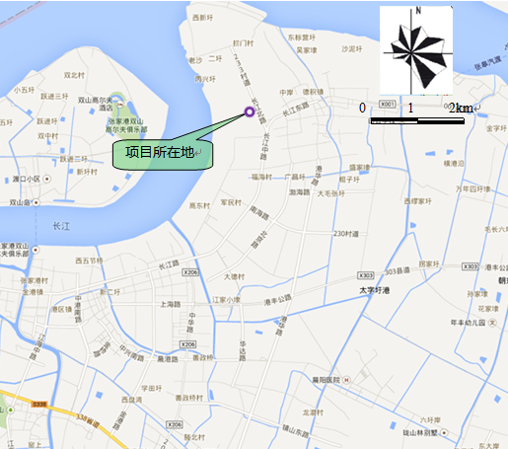

**图1.1 企业厂区地理位置图**

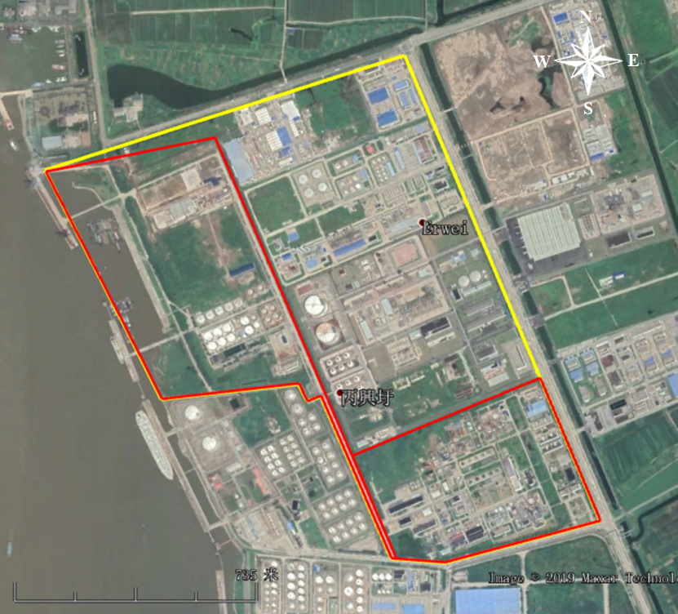

**图1.2 企业厂区调查范围图**

## 1.4 监测依据

### 1.4.1 法律、法规及相关政策

《中华人民共和国土壤污染防治法》(2019年1月1日)；

《土壤污染防治行动计划》(国发［2016］31号)；

《污染地块土壤环境管理办法（试行）》（环保部令第42号）；

《工矿用地土壤环境管理办法（试行）》（部令第3号）；

《关于保障工业企业场地再开发利用环境安全的通知》（环发［2012］140号）；

《中华人民共和国固体废物污染环境防治法》（2015年4月24日）；

《建设用地土壤污染责任人认定办法（试行）》（征求意见稿）；

《国家危险废物名录》（2016年8月1日）；

《江苏省土壤污染防治工作方案》（苏政发［2016］169号）；

《苏州市土壤污染防治工作方案》（苏府［2017］102号）；

《关于印发2020年苏州市重点排污单位名单的通知》（苏环综字[2020]6号）；

《张家港市土壤污染防治工作方案》（张政发［2017］106号）；

《关于进一步加强土壤污染重点监管单位环境管理的通知》（张环发[2020]125号）。

### 1.4.2 技术导则、标准及规范

《建设用地土壤污染状况调查技术导则》（HJ25.1-2019）；

《建设用地土壤污染风险管控和修复 监测技术导则》（HJ25.2-2019）；

《环境影响评价技术导则 土壤环境（试行）》（HJ964-2018）；

《建设用地土壤污染风险评估技术导则》（HJ25.3-2019）；

《地块土壤和地下水中挥发性有机物采样技术导则》（HJ1019-2019）；

《土壤环境监测技术规范》（HJ/T 166-2004）；

《地下水环境监测技术规范》（HJ/T 164-2004）；

《工业企业土壤污染隐患排查和整改指南》；

《地下水环境状况调查评价工作指南》；

《在产企业土壤和地下水自行监测技术指南（报批稿）》；

《工业企业场地环境调查评估与修复工作指南（试行）》；

《土壤环境质量 建设用地土壤污染风险管控标准(试行)》(GB 36600-2018)；

《地下水质量标准》(GB/T 14848-2017)；

《土壤环境监测技术规范》（HJ/T 166-2004）；

《水质采样技术指导》(HJ 494-2009)；

《水质采样-样品的保存和管理技术规定》(HJ 493-2009)；

《大气污染物综合排放标准》（GB16297-1996）；

《一般工业固体废物贮存、处置场污染控制标准》（GB18599-2001）；

《危险废物贮存污染控制标准》（GB18597-2001）；

《上海市建设用地土壤污染状况调查、风险评估、风险管控与修复方案编制、风险管控与修复效果评估工作的补充规定（试行）》（沪环土[2020]62号）；

《场地土壤环境风险评价筛选值》（DB11/T 811-2011）。

### 1.4.3 其他相关文件

《双狮（张家港）精细化工有限公司突发环境事件应急预案》；

《双狮（张家港）精细化工有限公司安全现状评价报告》；

《双狮（张家港）精细化工有限公司清洁生产审核评估报告》；

《双狮（张家港）精细化工有限公司100万吨/年带热回收系统硫磺制酸项目，50MW/h热电项目，9.5万吨/年氯系列产品项目环境影响报告书》；

《双狮（张家港）精细化工有限公司130万吨／年带热回收系统的硫磺制酸项目及其配套工程环境影响报告书》；

《双狮（张家港）精细化工有限公司15万吨/年有机氯系列化工产品生产项目环境影响报告书》；

《双狮（张家港）精细化工有限公司废水、工业废气、厂界噪声监检测报告》（E19080176）。

## 1.5 调查目的

1、通过资料分析、现场踏勘，初步判断企业地块在前期的生产经营活动中是否存在土壤污染风险。

2、通过现场采样及实验室检测，分析项目地块土壤是否存在污染，若存在污染，则筛选出主要污染因子，判定污染程度并划定大致污染分布。

3、编制场地土壤及地下水环境自行监测报告，判断双狮（张家港）精细化工有限公司厂区地块2020年度土壤及地下水环境质量，并根据调查结果提出后续土壤污染防治工作的相关建议。

**1.6 技术路线**

依据《建设用地土壤污染状况调查技术导则》（HJ25.1-2019）、《建设用地土壤污染风险管控和修复 监测技术导则》（HJ25.2-2019）、《土壤环境监测技术规范》（HJ/T 166-2004）、《在产企业土壤和地下水自行监测技术指南（报批稿）》等文件相关内容，结合双狮（张家港）精细化工有限公司2019年度厂区内土壤及地下水环境自查情况、现状、规划用途等信息，本次场地调查工作分两个阶段完成。

1.第一阶段，收集双狮化工在产厂区的历史使用资料及当前使用情况，准确掌握其生产工艺、原辅材料、主要产品等信息；踏勘现场，对场地基本构筑物、暗管、地下管线、周边敏感目标及自行监测布点位置等进行踏勘核实；访谈相关人员，了解地块实际使用情况，对前期通过资料收集所获得的失准信息进行核实更正，更准确的掌握场地相关信息。

2.第二阶段，根据信息收集、现场踏勘、人员访谈等前期工作所掌握的场地实际情况，对潜在污染风险性较高的区域开展现场样品采集与实验室检测分析，汇总检测数据，编制自行监测报告。

# 第二章 场地概况

## 2.1 场地环境概况

### 2.1.1 地理位置

张家港市位于中国“黄金水道”——长江下游南岸江，属于江苏省境内，处于中国沿江及沿海两大经济带的交汇处，上海、南京、苏州、无锡等大中城市环列四周，距上海120 km（沿江高速公路通车后，距上海98 km）、苏州80 km（一级公路通车后，距苏州58 km）、无锡40 km、常州70 km、南通30 km、南京200 km，距虹桥机场120 km（沿江高速公路通车后，为98 km），浦东机场150 km，南京禄口机场200 km，是沿海和长江两大经济开发带交汇处的新型港口城市。全市总面积998.48平方公里，其中陆地785.31平方公里，占78.65%；长江水域213.17平方公里，占21.35%。陆地东西最大直线距离44.58公里，南北最大直线距离33.71公里，周长183.5公里，北宽南窄，呈三角形。

张家港保税区（金港镇）于1992年10月16日经国务院批准设立，是我国唯一的内河港型保税区和唯一的位于县级口岸的保税区，主要功能为出口加工、报税仓储、国际贸易和商品展示。纺织业是保税区四大特色优势产业之一。

本项目位于张家港保税区扬子江国际化学工业园长江北路，北侧邻东华能源（张家港）新材料有限公司，西侧临东华能源股份有限公司，东侧为长江北路，南侧为张家港保税物流园区（东区），占地面积925多亩，具体地理位置见图1.1。

### 2.1.2 气候气象

本项目位于北亚热带北端，四季分明。冬季受大陆冷空气影响，气候干燥寒冷，风向以偏北风为主；夏季则受海洋气团影响，气候酷热多雨，风向以偏南风为主。历年统计资料表明：境内年平均气温为15.1℃；极端最高气温38.1℃，极端最低气温-11.3℃；平均年降水量为1035.9 mm，最大降水量可达1748.0 mm，最小为640 mm；平均年日照时数为2088小时；常年主导风向为SSE，频率为11%，最小频度风向为SW风，频率为2.0%，静风频率为5%；年平均风速为3.5 m/s。

### 2.1.3 地形地貌及地质

张家港市北宽南窄，呈三角形。古长江岸线把境内陆地分为南北两个部分，南部属老长江三角洲的古代沙嘴区，成陆8000年以上，地势高亢，高程（吴淞零点，下同）为5～8 m，散落着大小14座山丘；北部属新长江三角洲，由数十个沙洲积涨而成，成陆最早的距今约800年，地势低平，高程为3～5 m。

张家港城北至东西走向的盐铁塘、东横河是天然的南北土质分界线，地质成因有所不同。北部由于河流搬运的大量细小碎屑入江附近冲击而成，浅海相新冲击层，土层颜色呈土黄，由褐灰色地亚粘土、轻亚粘土及褐灰色粘层组成现今的软弱地带。南部属平原河谷冲击物类型，即由洪积区及阶地冲积地亚粘土、黏土为主的覆盖地，覆盖于原来形成的软弱土层之上。按“中国地震裂度区划图（1990）”及国家地震局、建设部地震办（1992）160号文，按Ⅵ度设防。

张家港保税区扬子江国际化学工业园区所在地地势平坦，地面标高在+2.5米左右，长江堤岸标高+7.5米（黄海高程）左右。该地区在地质上属新华夏系第二巨形隆起带与秦岭东西向复杂构造带东延的复合部位，地表为新生代第四纪的松散沉积层，地表层以下为亚粘土和粉砂土。地貌单元属长江三角洲相。区内土壤大部分是人类长期耕作熟化所形成的农田土壤， 沿江芦苇野草丛生的滩地属草甸地，形成年代只有二、三十年或更短。

根据江苏省水文地质工程地质勘察院于1993年在工程区域进行过勘探，地质概况如下：

表层有1～3m护坡抛石层，Ⅱ1层中局部夹有抛石层；

第一层：Ⅱ1层 淤泥质亚粘土，厚度8～13m，流塑状，局部软塑状， 属中等偏高压缩性土层，标贯击数 4～5 击；

第二层：Ⅱ2层 粉细砂夹淤泥质亚粘土，厚度3～14m 松散～稍密， 中等偏底压缩性，标贯击数 10～14击；

第三层：Ⅲ1层 粉细砂，局部夹亚粘土，未钻透，中密状，偏低压缩 性土，标贯击数20～30击，有些钻孔标贯击数达50击左右。

本区域地震频度低，强度弱，为较稳定的弱震区。

### 2.1.4 水系及水文特征

本地区水系属长江水系。沿江有多条内河和长江相通，项目附近主要水体为长江和十字港河。

十字港为排灌河流，由于受人工闸控制，流速较小，且流向不定。当从长江引水时，水流自西北(北)向东南(南)；当开闸放水时，水流则相反。 河闸内河底宽18米，闸外河底宽40米，河底标高-1.41米，河面宽约60米，设计流量30 m3 /秒，规划拓宽疏浚到四六级航道（长江—疏港路段已按四级拓宽），向南开挖连通南套河、东横河。

项目所在地长江福姜沙河段位于长江河口感潮河段，长江水流大部分为双向流，只有在径流量很大，天文潮很小情况下为单向流(落潮流)。河段潮汐特点为非正规半日浅海潮型，潮位每日两涨两落，涨潮流平均历时4小时，落潮流平均历时8个多小时，平均潮流期为12小时50分钟。最高潮水位为6.38米，最低潮水位为0.42米。据大通水文站历年观测资料，年平均流量为2.93万m3/秒最大流量为9.23万m3/秒，最小流量为4626 m3/秒。在汛期，平均落潮量为24.5亿m3，涨潮量为1.5亿m3。在枯水期，平 均落潮潮量为9.45亿m3，涨潮潮量为5.12亿m3。本长江段床沙组成大部分为细沙，平均粒径为0.12-0.16厘米。含沙量一般汛期大，枯水期小，落潮含沙量大于涨潮。

污水接管排放口各一个，雨水、污水分别根据各自的pH在线检测联锁装置自动切换排放去向。

### 2.1.5 生态和自然资源

（1）土壤：属淤土类灰淤土亚类。土属，沿江岸为砂土，其余为夹砂土。由冲击母质发育而成，有石灰性反映，有机质矿化率高，耕性适宜耐旱作物。

（2）植被：以人工栽培为主，没有连片湿地。江滩丛生芦苇、芦竹；河塘洼地种蒲草、茭白、慈菇、藕、水草、荸荠、水花生、浮萍等；路、堤两旁、家前屋后种有水杉、刺槐、楝、杞柳等乔灌木及小片竹、果、菜园；农田植被为稻、棉、麦轮作或纯棉，少量绿化及其它经济作物。

（3）动物：以常见的家禽、鸟雀（含水禽）、鼠、蛙、蛇、龟、兔等为主，塘洼养殖水产。长江是江海洄游鱼通道，中华鲟、白鳍豚、江豚是国家保护的珍稀动物。

（4）自然资源：主要为土地资源（含岸线、滩涂）资源、水资源和渔业资源，是著名的“长江三鲜”—鲥、刀鲚、河豚鱼的主要产地，鱼纲有30 余种。目前鲥鱼已绝迹。

## 2.2 地理位置及周边敏感目标

双狮（张家港）精细化工有限公司场地位于张家港保税区扬子江国际化学工业园长江北路（北纬31.998778°，东经120.470721°），西侧紧邻长江，北面为东华能源（张家港）新材料有限公司；东面江苏康宁化学有限公司，南侧隔东华路为孚宝物流用地和张家港保税物流园区（东区），所处园内设有完善的基础设施。

根据《工业企业卫生防护距离标准》中的硫酸厂卫生防护距离标准，双狮（张家港）精细化工有限公司硫酸生产区设置 600 m卫生防护距离、氯碱装置区设置800 m卫生防护距离，在企业卫生防护距离范围内没有住宅、学校、医院、基本农田保护区、耕地等敏感保护目标。5000 m主要为北荫村、双丰村、永兴村、德丰社区、元丰社区、德积中心小学、护漕港中学、福民社区、金港镇、沙洲医院、长江张家港段等。地理位置详见图1.1，周边环境现状及环境敏感区详见图2.1、图2.2和表2-1、表2-2及表2-3。

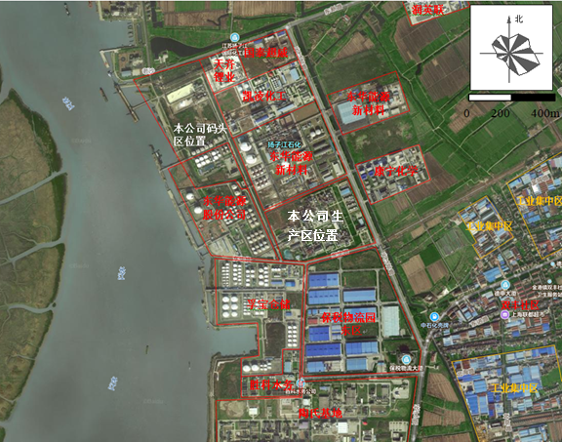

**图2.1 公司周边环境现状示意图**

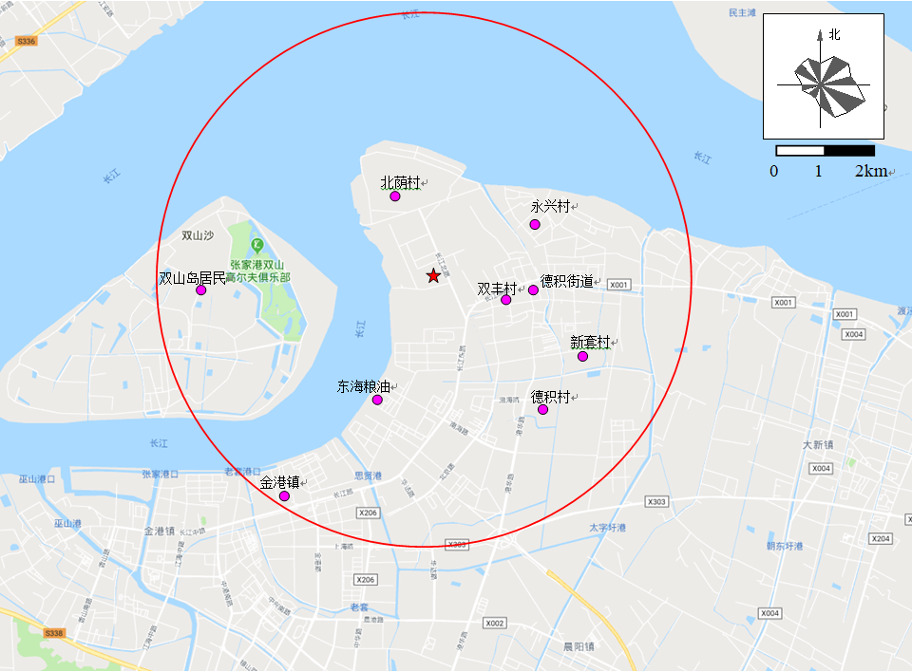

**图2.2环境保护目标示意图（5km范围）**

**表2-1 项目周边环境或企业情况一览表**

|  |  |  |  |  |
| --- | --- | --- | --- | --- |
| **方位** | **周边环境或企业名称** | **建筑设计防火规范GB50016-2014** | **与企业围墙距离** | **结论** |
| 东 | 长江北路 | 15 | 15m | 符合 |
| 康宁化学 | － | 30m | 符合 |
| 南 | 东华路 | 15 | 15m | 符合 |
| 孚宝物流公司 | 25 | 30m | 符合 |
| 保税区物流园 | 12 | 30m | 符合 |
| 西 | 长江 | － | － | 符合 |
| 西南 | 东华能源公司 | 12 | 20m | 符合 |
| 北 | 扬子江石化 | － | － | 符合 |

**表2-2 项目周边八大类场所情况一览表**

|  |  |  |  |
| --- | --- | --- | --- |
| **序号** | **检查内容** | **依据** | **结果** |
| 1 | 居民区、商业中心、公园等人口密集区域； | 《危险化学品安全管理条例》（国务院令第591号） | 500m范围内无居民区、商业中心、公园等人口密集区域 |
| 2 | 学校、医院、影剧院、体育场（馆）等公共设施； | 500m范围内无学校、医院、影剧院、体育场(馆)等公共设施 |
| 3 | 供水水源、水厂及水源保护区； | 双狮精化500m范围内无水厂及水源保护区 |
| 4 | 车站、码头（按照国家规定，经批准，专门从事危险化学品装卸作业的除外）、机场以及公路、铁路、地铁风亭及出入口； | 500m范围内无车站、码头（按照国家规定，经批准，专门从事危险化学品装卸作业的除外）、机场以及公路、铁路、地铁风亭及出入口； |
| 5 | 基本农田保护区、畜牧区、渔业水域和种子、种畜、水产苗种生产基地； | 500m范围内内无相关场所、区域 |
| 6 | 河流、湖泊、风景名胜区和自然保护区； | 厂区紧邻长江，500m范围内无湖泊、风景名胜区和自然保护区 |
| 7 | 军事禁区、军事管理区； | 500m范围内无军事禁区、军事管理区 |
| 8 | 法律、行政法规规定予以保护的其他区域。 | 厂址附近无左述内容 |

**表2-3 项目周边5 km范围内环境敏感目标情况一览表**

|  |  |  |  |  |  |  |  |  |
| --- | --- | --- | --- | --- | --- | --- | --- | --- |
| **环境**  **类别** | **序号** | **现状环境保护** | | **与本公**  **司方位** | **距厂界最近距离（m）** | **规模** | **功能** | **联系电话** |
| 大气 | 1 | 东海粮油工业有限公司 | | SW | 2500 | -- | 粮油加工 | 58388585 |
| 2 | 北荫村 | | N | 1500 | 100 人 | 村庄 | 58723728 |
| 3 | 双丰村 | | NE | 1400 | 140 人 | 村庄 | 58751017 |
| 4 | 永兴村 | | NE | 2050 | 500 人 | 村庄 | 58750451 |
| 5 | 德 积 街 道 | 小明沙村 | NE | 3200 | 500 人 | 村庄 | 58727699 |
| 6 | 学前社区 | NE | 1700 | 2000 人 | 村庄 | 58721223 |
| 7 | 德丰社区 | NE | 2600 | 4350 人 | 村庄 | 56932028 |
| 8 | 元丰社区 | NE | 2000 | 4500 人 | 村庄 | 56907192 |
| 9 | 德积中心小学 | NE | 1400 | 1292 人 | 学校 | 58750415 |
| 10 | 护漕港中学 | NE | 1200 | 1000 人 | 学校 | 58750466 |
| 11 | 沙洲医院 | NE | 2100 | 50 个病床 | 医院 | 58758930 |
| 12 | 福民社区 | NE | 1900 | 1410 人 | 村庄 | 58723870 |
| 13 | 新套村 | | E | 3800 | 1662 人 | 村庄 | 58750374 |
| 14 | 德积村 | | ESE | 1700 | 2900 人 | 村庄 | 58750035 |
| 15 | 金港镇 | | SW | 5000 | 总 30000 人（5km 范围内约 1000 人 | （居民） | 58699065 |
| 16 | 双山岛 | | W | 1000 | 1000 人 | 居民 | 58302855 |
| 地表 水 | 1 | 东海粮油取水口 | | SW | 污水处理厂排口 上游 1800 | 3000t/d | 自备水厂 | / |
| 2 | 热电厂取水口 | | SW | 污水处理厂排口 上游 2200 | 20000t/d | 自备水厂 | / |
| 3 | 张家港第三水厂取水口 | | NE | 污水处理厂排口 下游 15000 | 200000t/d | 区域供水 | / |
| 4 | 张家港第四水厂取水口 | | NE | 污水处理厂排口 下游 15000 | 400000t/d | 区域供水 | / |
| 5 | 长江张家港段 | | W | 厂区距离 500m  码头位于长江边 | 大河 | 河流 | / |
| 注：大气环境距离是指项目所在地距各保护目标的距离；水环境距离是污水处理厂排水口距各取水口 的距离。第四水厂与第三水厂共用一个取水口，其水源保护区范围为取水口上游3000m下游3000m。 | | | | | | | | |

## 2.3 厂区平面布置

项目场地位于张家港保税区扬子江国际化学工业园长江北路，北侧邻东华能源（张家港）新材料有限公司，西侧临东华能源股份有限公司，东侧为长江北路，南侧为张家港保税物流园区（东区），占地面积925多亩，分为生产厂区和码头区两大区域。整个平面布置按功能要求分区合理、明确，且厂房四周为宽4~8m环形通道，交通顺畅，充分满足生产和消防的要求。厂区设有人流、物流出入口，厂区内部可环形通道相连，确保安全。目前，场地内主要功能区有生产区、储罐区、装卸区、危废贮存区、废水处置区、应急池、辅助功能区、办公区和生活区，厂区内建、构筑物可分为：

（1）生产区：一期硫酸生产装置区、二期硫酸生产装置区、氯磺酸生产装置区、一期氯系列产品生产装置区和二期氯系列产品生产装置区等；

（2）储存区：储罐区、仓库区、工业盐和硫磺堆场、危废仓库等；

（3）辅助工程：配电房、循环水池、管线、污水处理处置设施、废气治理设施等；

（4）公用工程：供排水、供配电、天然气、道路、绿化等；

（5）办公及生活设施：办公区、宿舍、食堂、门卫室等。

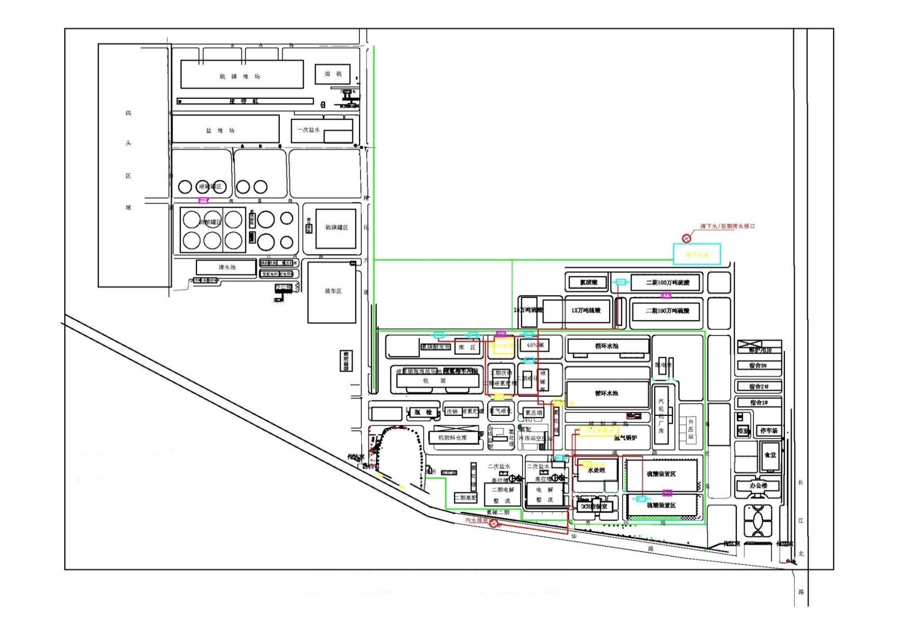

**图2.3 双狮化工厂区平面布置示意图**

## 2.4 场地现状及使用历史

结合现有资料、人员访谈与google地图历史航拍图获知，企业成立于2003年，2003年之前，场地位于张家港市金港镇北荫村，原为农田和居民区，无工业企业存在；2004年，场地内建成一期建设项目，包括长江码头工程、100万吨/年硫酸工程、50000 kW的余热发电机组、9.5万吨/年氯系列产品化工生产装置；2009年，场地内扩建二期建设项目，包括130万吨/年硫酸工程、15万吨有机氯系列化工产品、5万吨氯磺酸项目、50 MW热电项目，主要集中在生产区场地内北侧；2009年至今，地块厂区内主要功能区未发生较大变化。具体情况见Google earth卫星航拍图2.2和访谈信息。

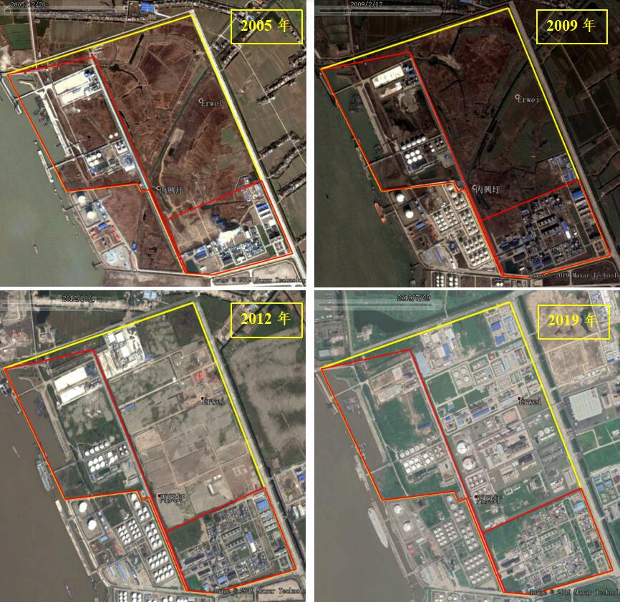

**图2-4 厂区地块历史卫星航拍图**

## 2.5 污染物识别

### 2.5.1 主要产品

双狮（张家港）精细化工有限公司主要产品98.5%硫酸，32%烧碱，48%烧碱，氯磺酸、液氯，31%盐酸，13%次氯酸钠等，环评中提到的银法甲醛项目并没有实施，主要产品信息汇总如下：

**表2-4主要产品信息一览表**

|  |  |  |  |  |  |  |  |
| --- | --- | --- | --- | --- | --- | --- | --- |
| **序号** | **产品名称** | **规格** | **生产规模(t/a)** | **最大储存量(t)** | **储存方式** | **储存位置** | **运行时数** |
| **一** | 一期氯系列产品 | | | | | | |
| **1** | 32％烧碱 | 32％ | 189031 | 20000 | 储罐 | 储罐区 |  |
| **2** | 液氯 | 99.5% | 49225 | 615.68 | 储罐、钢瓶 | 液氯罐区、包装厂房 |  |
| **3** | 盐酸 | 31％ | 17490 | 1600 | 储罐 | 储罐区 |  |
| **4** | 次氯酸钠 | 13％ | 50000 | 200 | 储罐 | 储罐区 |  |
| **5** | 高纯盐酸 | HCl ≥31%（Wt） | 60000 | 1600 | 储罐 | 储罐区 |  |
| **6** | 48%液碱 | 48% | 41667 | 30000 | 储罐 | 储罐区 |  |
| **二** | 二期氯系列产品 | | | | | | |
| **1** | 烧碱 | 32％ | 93750 | 20000 | 储罐 | 储罐区 |  |
| **2** | 烧碱 | 48％ | 250000 | 30000 | 储罐 | 储罐区 |  |
| **3** | 液氯 | 99.5% | 114271.29 | 615.68 | 储罐、钢瓶 | 液氯罐区、包装厂房 |  |
| **4** | 次氯酸钠 | 13% | 60000 | 200 | 储罐 | 储罐区 |  |
| **5** | 盐酸 | 31% | 50000 | 432 | 储罐 | 储罐区 |  |
| **6** | 氢 |  | 3355 | － | 管道 | 管道 |  |
| **三** | 一期硫酸项目 | | | | | | |
| **1** | 硫酸 | 98.5％ | 1015228.4 | 60000 | 储罐 | 储罐区 |  |
| **四** | 二期硫酸项目 | | | | | | |
| **1** | 硫酸 | 98.5％ | 1015228.4 | 60000 | 储罐 | 储罐区 |  |
| **2** | 硫酸 | 104.5％ | **300000** | 3000 | 储罐 | 储罐区 |  |
| **五** | 氯磺酸 | | | | | | |
| **1** | 氯磺酸 | 99.5% | 50000 | 2000 | 储罐 | 储罐区 |  |
| **2** | 硫酸 | 98％ | 2607.14 | 1000 | 储罐 | 储罐区 |  |
| **3** | 盐酸 | 30％ | 450.6 | 432 | 储罐 | 储罐区 |  |

### 2.5.2 主要原辅料及其理化特性

双狮化工主要原辅料使用信息如下表。

**表2-5主要原辅材料表**

|  |  |  |  |  |  |  |  |  |  |  |  |  |
| --- | --- | --- | --- | --- | --- | --- | --- | --- | --- | --- | --- | --- |
| **项目** | **类别** | **化学品名称** | **物态** | **规格** | **单耗（kg/t）** | **年耗量（t）** | **日耗量（t/d** | **）最大储存量（t）** | **运输方式** | **贮存方式** | **贮存地点** | **容器规格** |
| 硫酸 | 原料 | 液硫 | 液 | ≥99.5% | 0.38 | 762000 | 2288 | 20000 | 码头管道 | 储罐 | 储罐区 | 3000m3 |
| 催化剂 | 液 | 钒触媒 | 0.03 | 60000 | 180 | 不储存 | 汽运 | / | 只在开车  时使用 | / |
| 中间品 | 二氧化硫 | 气 | / | / | / | / | 0.145(在线量) | / | / | 管道 | / |
| 三氧化硫 | 气 | / | / | / | / | 2.23(在线量) | / | / | 管道 | / |
| 产品 | 硫酸 | 液 | 98.5 | / | 2000000 | 6666 | 80000 | 码头管道 | 储罐 | 储罐区 | 6000m3 |
| 发烟硫酸 | 液 | 104.5% | / | 300000 | 1000 | 3060 | 码头管道 | 储罐 | 储罐区 | 3000m3 |
| 氯磺酸 | 原料 | HCl 混合气体 | 气 | / | 0.33 | 16346.116 | 49 | 不储存 | / | / | 管道 | / |
| SO3 混合气体 | 气 | / | 0.73 | 36610.232 | 110 | 不储存 | / | / | 管道 | / |
| 氢氧化钠溶液 | 液 | 32% | 0.034 | 1708.9 | 5.1 | 10000 | 码头管道 | 储罐 | 储罐区 | 200m3 |
| 产品 | 氯磺酸 | 液 | 纯品 | / | 50000 | 150 | 1000 | 管道 | 储罐 | 储罐区 | 38m3 |
| 硫酸 | 液 | 98% | 0.052 | 2607.14 | 7.8 | 5 | 管道 | 储罐 | 储罐区 | 5m3 |
| 盐酸 | 液 | 30% | 0.009 | 450.6 | 1.35 | 400 | 管道 | 储罐 | 储罐区 | 94m3 |
| 亚硫酸钠 | 液 | 20% | 0.039 | 1932 | 5.8 | 1000 | 厂内 | 储罐 | 化盐厂房 | 100m3 |
| 氯系列 产品 | 原料 | 工业盐(折 100％) | 固 | 95％ | 0.679 | 348000 | 1045 | 85000 | 船运 | 散装 | 盐堆场 | / |
| 纯碱(折 100％) | 固 | 96％ | 0.0058 | 2995 | 9 | 40 | 汽运 | 袋装 | 化盐厂房 | 50Kg/袋 |
| 亚硫酸钠(折 100％) | 液 | 96％ | 0.0011 | 580 | 1.7 | 20 | 厂内 | 储罐 | 化盐厂房 | 20m3 |
| 高纯盐酸 | 液 | 31% | 0.043 | 22166 | 66.5 | 3360 | 厂内 | 储罐 | 储罐区 | 10m3 |
| 烧碱 | 液 | 32% | 0.122 | 62475 | 188 | 12000 | 厂内 | 袋装 | 化盐厂房 | 5m3 |
| 浓硫酸(折 100％) | 液 | 98% | 0.0081 | 4172 | 12.5 | 2000 | 码头管道 | 储罐 | 储罐区 | 5m3 |
| 供气 | 氮气 | 气 | / | / | 144000 | 432 | / | / | / | 管道 | / |
| 产品 | 烧碱 | 液 | 48% | / | 120000 | 360 | 36000 | 码头管道 | 储罐 | 储罐区 | 6000m3 |
| 烧碱 | 液 | 32% | / | 30000 | 90 | 12000 | 码头管道 | 储罐 | 储罐区 | 2000m3 |
| 液氯 | 液 | / | / | 163525 | 491 | 600 | 汽运 | 储罐、钢瓶 | 液氯罐区 | 80m3 |
| 次氯酸钠 | 液 | 13% | / | 85800 | 188 | 258 | 汽运 | 储罐 | 储罐区 | 200m3 |
| 盐酸 | 液 | 31% | / | 110000 | 330 | 800 | 汽运 | 储罐 | 储罐区 | 500m3 |
| 氢 | 气 | / | / | 3355 | 10 | 不储存 | 管道 | 管道 | 管道 | / |

**表2-6 主要原辅材料理化特性表**

| **名称** | **分子式** | **危险类别** | **理化特性** | **燃烧爆炸性** | **毒性毒理** |
| --- | --- | --- | --- | --- | --- |
| 硫磺 | S  分子量：32 | 易燃物质 | 液体硫磺，有特殊臭味， 熔点 119℃，沸点 444.6℃，不溶于水，微溶干乙醇、醚，易溶于二硫化碳。 | 遇明火、高热易燃。 | 低毒类 |
| 二氧化硫 | SO2  分子量：64 | 有毒物质 | 无色有强烈刺激性的窒息性恶臭气体。极易液 化。-10℃时在常压下是一种无色液体。有水分 存在时呈现还原作用。相对密度 1.5（液体）。 熔点-72℃。沸点-10℃。临界温度 152℃，临界 压力 7.8*106Pa。蒸气压 338.3kPa（21.1℃）， 蒸气相对密度 2.3（0℃）。溶于水、硫酸、乙酸、  醇、氯仿和醚等。 | 本品不燃，有毒，具强刺激性。 | LD50：无资料。 LC50：6600mg/m3， 1 小时(大鼠吸入) |
| 三氧化硫 | SO3  分子量：80 | 腐蚀性物质 | 针状固体或液体，有刺激性气味液体。相对密 度 2.75，1.97（20℃液体）。熔点 16.8℃。沸点 44.8℃。蒸气压 37.32kPa(25℃)。 | 本品不燃，具强腐蚀性、强刺激性，可 致人体灼伤。与水发生爆炸性剧烈反应。 与氧气、氟、氧化铅、次亚氯酸、过氯 酸、磷、四氟乙烯等接触剧烈反应。与 有机材料如木、棉花或草接触，会着火。 吸湿性极强，在空气中产生有毒的白烟。 遇潮时对大多数金属有强腐蚀性。 | 其毒性表现与硫酸 同。对皮肤、粘膜 等组织有强烈的刺 激和腐蚀作用。 |
| 硫酸 | H2SO4  分子量：98 | 腐蚀性物质 | 无色无臭透明粘稠的油状液体，强腐蚀性。相 对密度 1.834。熔点 10.49℃，98%硫酸+3℃， 93%硫酸-32℃。蒸气压 133.3Pa（145.8℃）。易任意溶于水，同时发生大量高热，会使硫酸飞 溅伤人或引起飞溅。 | 助燃，具强腐蚀性、强刺激性，可致人 体灼伤。遇水大量放热, 可发生沸溅。与  易燃物（如苯）和可燃物（如糖、纤维 素等）接触会发生剧烈反应，甚至引起燃烧。遇电石、高氯酸盐、雷酸盐、硝 酸盐、苦味酸盐、金属粉末等猛烈反应，  发生爆炸或燃烧。有强烈的腐蚀性和吸 水性。 | 急性毒性：LD50：2140  mg/kg(大鼠经口) LC50：510mg/m3，2 小时( 大鼠吸入)320mg/m3 ，2 小时 (小鼠吸入) |
| 发烟硫酸 | H2SO4·XSO3  分子量：178 | 腐蚀性物质 | 无色或棕色油状稠厚的发烟液体，有强刺激性臭 味 。 相 对 密 度 1.99 。 熔 点 4.0℃ ， 沸 点99-161℃。饱和蒸气压 0.13Pa（145.8℃）。稳定性:极度不稳定，易挥发形成硫酸和三氧化硫。 | 遇水大量放热，可发生沸溅。与易燃物（如苯）和可燃物（如糖、纤维素等）  接触会发生剧烈反应，甚至引起燃烧。遇电石、高氯酸盐、雷酸盐、硝酸盐、  苦味酸盐、金属粉末等猛烈反应，发生爆炸或燃烧。能与普通金属发生反应，  放出氢气而与空气形成爆炸性混合物。有强烈的腐蚀性和吸水性。 | 急性毒性：LD50：80 mg/kg（大鼠经口）LC50：无资料 |
| 烧碱 | NaOH  分子量：40 | 腐蚀性物质 | 相对密度 2.13。熔点 318℃。沸点 1390℃。溶 于水，并放出大量热。溶于醇、甘油，并能放 出大量热。不溶于乙醚、丙酮。蒸气压 133.3Pa  （739℃）。 | 不燃，具强腐蚀性、强刺激性，可致人体灼伤。与酸发生中和反应并放热。遇潮时对铝、锌和锡有腐蚀性，并放出易 燃易爆的氢气。本品不会燃烧, 遇水和水蒸气大量放热, 形成腐蚀性溶液。具有强腐蚀性。 | 家兔经眼：1%重度 刺激。家兔经皮： 50mg/24 小时，重度刺激。 |
| 盐酸 | HCl  分子量：36.5 | 腐蚀性物质 | 无色至微黄色液体。是氯化氢水溶液。工业品 分 为 31% 、 33% 和 36% 三 种 。 相 对 密 度 1.12-1.19。凝固点-17℃- -62℃。溶于水，水溶液呈酸性。溶于乙醇和乙醚。在常温下易挥发。 | 不燃，具强腐蚀性、强刺激性，可致人体灼伤。能与一些活性金属粉末发生反 应, 放出氢气。遇氰化物能产生剧毒的氰化氢气体。与碱发生中合反应，并放出 大量的热。具有较强的腐蚀性。 | 急 性 毒 性 ： LD50900mg/kg(兔经 口)；LC503124ppm， 1 小时(大鼠吸入) |
| 次氯 酸钠 | NaClO  分子量：74 | 腐蚀性物质 | 为微黄色液体，有氯的气味。分子量 74.44，熔点-6℃，沸点 102.2℃，相对密度(水=1)1.10，  溶于水。 碱度不低于 2%-3% 的溶液可存储 10-15 天，碱性较小时分解较快，并放出不稳 定的次氯酸，再分解而成氯和氧，或转变成氯酸盐。 | 不燃，具腐蚀性，可致人体灼伤，具致 敏性。受高热分解产生有毒的腐蚀性烟 气。具有腐蚀性。 | 急 性 毒 性 ： LD505800mg/kg( 小 鼠经口) |
| 液氯 | Cl2  分子量：71 | 有毒物质 | 常温下 7.09*105Pa 以上压力时为液体。液态氯 为金黄色。相对密度 3.214。熔点-102℃。沸点-34.6℃。临界温度 144℃。临界压力 7.71*106Pa。 蒸气压 6.40*105Pa（20℃）。蒸气相对密度 2.49。 | 本品不会燃烧，但可助燃。一般可燃物大都能在氯气中燃烧，一般易燃气体或 蒸气也都能与氯气形成爆炸性混合物。 氯气能与许多化学品如乙炔、松节油、 乙醚、氨、燃料气、烃类、氢气、金属 粉末等猛烈反应发生爆炸或生成爆炸性 物质。它几乎对金属和非金属都有腐蚀作用。 | 毒性：属高毒类。 是一种强烈的刺激 性气体。急 性 毒 性 LC50850mg/m3，1 小 时(大鼠吸入) |
| 氢 | H2  分子量：2 | 易燃气体 | 无色无味气体，熔点-259.2℃ 沸点-252.8℃， 蒸汽压 13.33kPa/-257.9℃ 闪点<-50℃，不溶于 水 ， 不 溶 于 乙 醇 、 乙 醚 ， 相 对 密 度 ( 水=1)0.07(-252℃)；相对密度(空气=1)0.07，用于合成氨和甲醇等，石油精制，有机物氢化及火 箭燃料 | 危险特性：与空气混合能形成爆炸性混合物，遇热或明火即会发生爆炸。气体 比空气轻，在室内使用和储存时，漏气 上升滞留屋顶不易排出，遇火星会引起 爆炸。氢气与氟、氯、溴等卤素会剧烈 反应。  燃烧(分解)产物：水。 | / |
| 氯化氢 | HCl  分子量：36.5 | 有毒物质 | 无色有刺激性气味的气体，分子量 36.46，蒸汽压4225.6kPa(20℃) ， 熔 点 -114.2℃ 沸 点 ：-85.0℃，易溶于水，相对密度(水=1)1.19；相 对密度(空气=1)1.27 | 无水氯化氢无腐蚀性，但遇水时有强腐 蚀性。能与一些活性金属粉末发生反应， 放出氢气。遇氰化物能产生居毒的氰化 氢气体。 | 急 性 毒 性 ： LD50400mg/kg(兔经 口) ； LC504600mg/m3 ， 1小时(大鼠吸入) |
| 氯磺酸 | HClO3S  分子量：116.5 | 腐 蚀 性 物 质 | 无色半油状液体，有极浓的刺激性气味。熔点-80℃，沸点 151℃，不溶于二硫化碳、四氯化 碳，溶于氯仿、乙酸。 | 助燃，具强腐蚀性、强刺激性，可致人体灼伤。强氧化剂。遇水猛烈分解, 产生大量的热和浓烟, 甚至爆炸。在潮湿空气中  与金属接触，能腐蚀金属并放出氢气，容 易燃烧爆炸。与易燃物（如苯）和可燃物（如糖、纤维素等）接触会发生剧烈反应甚至引起燃烧。具有强腐蚀性。 | 无资料 |
| 氮气 | N2  分子量：28 |  | 无色无臭气体。熔点-209.8℃，沸点-195.6℃，微溶于水、乙醇。 | 不燃，若遇高热，容器内压增大，有开裂和爆炸的危险。空气中氮气含量过高，使吸入气氧分压下降，引起缺氧窒息。 | 无资料 |
| 亚硫酸钠 | Na2SO3  分子量：126 |  | 无色、单斜晶体或粉末。无色、单斜晶体或粉末。 | 不燃，具刺激性。未有特殊的燃烧爆炸特性。受高热分解产生有毒的硫化物烟气。 | 无资料 |
| 纯碱  （碳酸钠） | Na2CO3  分子量：106 | 有毒物质 | 纯品是白色粉末或细粒，熔点 851℃。易溶于 水，微溶于无水乙醇，不溶于丙醇。 | 具有刺激性和腐蚀性 | 急性毒性： LD50：  4090 mg/kg(大鼠经 口) LC50：2300mg/m3，2 小时(大鼠吸入) |
| 双氧水 | H2O2 | 爆炸性强氧化剂 | 水溶液为无色透明液体，溶于水、醇、乙醚，不溶于苯、石油醚；纯过氧化氢是淡蓝色的粘 稠液体，熔点-0.43 °C，沸点 150.2 °C，纯的过氧化氢其分子构型会改变，所以熔沸点也会发生变化。 | 助燃，具有刺激性 | LD50 4060mg/kg  （大鼠经皮）；LC50 2000mg/m3，4 小时  （大鼠吸入） |
| 液氨 | NH3 |  | 无色的液体，熔点-77.7 °C，沸点-33.4 °C，溶于水。 | / | LD50：0.15mg/kg |

### 2.5.3 生产工艺流程及产排污环节

公司主要生产内容为硫磺制酸，氯系列产品，氯磺酸及余热发电。

**1．硫酸生产**

（1）工艺原理：主要工艺步骤包括硫磺（S）在空气中燃烧形成二氧化硫（SO2），二氧化硫和氧气（O2）结合生成三氧化硫（SO3），SO3再结合水分（H2O）形成硫酸（H2SO4）。以下为化学反应方程式：

S + O2→SO2； SO2 + 1/2 O2→SO3； SO3 + H2O→H2SO4

（2）工艺流程及说明

硫磺制酸所用的液体硫磺均由船运至码头，用泵输送至硫磺槽存放，用0.7MPa的蒸汽间接加热或保温，使硫磺始终保持液态。

使用时用泵打入焚硫炉。在焚硫炉内硫磺经硫磺喷枪雾化后，在经过过滤干燥的空气中燃烧，产生的二氧化硫气体。离开焚硫炉的二氧化硫气体经过废热锅炉换热后，进入转化器(采用“3＋1”两次转化)进行转化。

离开废热锅炉后的炉气首先进入转化器一段，在催化剂的作用下，二氧化硫部分转化成三氧化硫。出转化器一段的气体经高温过热换热器换热后进入转化器二段进行转化；出转化器二段的气体进入热热换热器换热后再进入转化器三段进行转化，出转化器三段的气体经冷热换热器换热和省煤器后进入HRS吸收塔（HRS：Heat Recovery System 热回收系统），吸收其中的三氧化硫得99.5%硫酸，吸收酸液通过HRS锅炉进行热回收。出HRS吸收塔的气体经塔顶除雾器除去酸雾后进入转化器四段进行二次转化，二次转化后的气体经低温过热器和省煤器回收热能后，进入最终吸收塔被98.5%硫酸吸收，尾气（G1-1）经纤维除雾器除去酸雾后，到脱硫装置，经双氧水脱硫后，再经烟囱（100m）放空。

硫磺制酸装置中有大量的高、中温余热以及低温位余热可以回收，本扩建项目中，硫酸废热系统可从焚硫炉、转化一段、转化三段、转化四段出口炉气中回收热量，并采用HRS技术从干吸收工段回收低温热余热。

对焚硫转化工段中产生的高、中温位余热，设置了一套高压废热锅炉余热回收系统，产6.21MPa(g)、482℃高压过热蒸汽158t/h。具体配置方式为：在焚硫炉后设置一台火管式废热锅炉，在转化三段出口设置一台省煤器，在转化四段出口设置一台省煤器及低温过热器，在转化一段出口设置一台高温过热器。

对三氧化硫吸收中产生的低温位余热，采用孟山都的HRS余热回收系统，产生1.0MPa(g)、250℃中压过热蒸气65t/h。

所产生的高压过热蒸气全部送至热电装置发电，中压过热蒸气中小部分用于其他生产装置，其余的大部分都送去发电



**图2.5 98.5%硫酸生产工艺流程及产污环节图**

**2. 氯系列生产工艺及流程简述**

（1）工艺原理：以固体盐为原料，经一次盐水制备、二次盐水精制后进电解槽，生成NaOH、H2和Cl2，NaOH送至液碱成品罐或蒸发工段生产48%成品液碱；Cl2部分制液氯，部分送盐酸工段与H2在石墨合成炉中反应生成HCl，部分送次钠工段与NaOH反应生成NaClO。以下为化学反应方程式：

2Na+ + 2H2O+ 2e → 2NaOH + H2↑，2Cl- →Cl2↑+ 2e H2 + Cl2 → 2HCl

2NaOH + Cl2 → NaCl + NaClO＋H2O

（2）工艺流程及说明

氯系列产品生产工艺为离子膜烧碱工艺。离子膜电解技术分为单极槽和复极槽两类，其技术均较先进、可靠，但复极槽与单极槽相比，具有安装及维修方便、膜利用率高、整流效率高、电耗低等优点。目前公司的离子膜技术采用日本旭化成的复极式自然循环电解槽电解工艺技术，并引进意大利SET公司的先进降膜蒸发工艺技术，电解槽使用行业内广泛采用的零极矩技术，大大减少电耗。氯系列产品工艺流程图如下：



**图2.6 氯系列产品生产工艺流程图**

* 盐水一次精制

工业水、脱氯淡盐水在化盐桶中与加入的固体盐进行饱和，制成饱和粗盐水，采用烧碱—纯碱法进行精制，反应生成的钙、镁固相悬浮物通过过滤后得精盐水进入二次盐水工段。过滤的滤渣即盐泥，经压滤后滤液返回化盐工段，滤饼（S1）外送处置。过滤器反洗水也返回化盐工段。目前使用固体盐作为原料，杂质离子较多，产生的盐泥固废也较多。



**图2.7 氯系列产品一次盐水工段生产工艺流程图**

* 盐水二次精制及电解：

一次盐水经盐水加热器加热至60℃后，送往螯合树脂塔除去Ca2＋、Mg2＋离子（<20ppb），然后进入电解槽进行电解。

从电解槽阳极室流出的淡盐水去淡盐水脱氯工序（真空脱氯塔），湿氯气汇入总管送配套工程氯处理工序；从阴极室流出的电解液（32％NaOH）进入电解液贮槽，用泵送蒸发工序（或成品贮罐），阴极室分离出来的氢气送氢处理工序。

从淡盐水储槽抽出的淡盐水送入脱氯塔上部，脱出来的氯气经过脱氯塔冷却器除去水份之后，作为产品氯气进入氯总管加以回收，脱氯塔出来的淡盐水送到一次盐水工序。



**图2.8 氯系系列产品二次盐水级电解工段生产工艺流程图**

* 氯氢处理

①氯处理

从电解来的湿氯气，进入洗涤塔采用循环冷却水进行逆向热交换，氯气中的水蒸汽被冷凝后除去，并除去夹带的盐雾等杂质，再进入氯气冷却器冷却，然后进入湿氯除雾器，除去水雾后，进入三台串联的氯气干燥塔，与经过冷却的98％硫酸逆流接触进行干燥，送氯气压缩工段经四级压缩和四级冷却后送氯气液化工段。稀硫酸（S4）定期送出外供。氯气处理过程中产生的氯水送淡盐水脱氯装置脱氯。

氯气液化：氯处理工序来的氯气进入氯气液化器冷凝成液体，经液氯分离器分离出液氯后进入液氯储存及包装工序的液氯储槽。氯液化工段的尾氯送次氯酸钠工段与NaOH反应生成次氯酸钠。

当系统压力超压时，氯气出氯气洗涤塔，冲破安全水封，进入氯气事故吸收塔，开停车时的淡氯气进入淡氯气处理塔（与氯气事故吸收塔共用一个排气筒），用碱液循环喷淋吸收氯气，循环碱液达到一定浓度后，用泵送至次氯酸钠工段。

②氢处理

电解工段出来的湿氢气经氢气安全水封和氢气水封进入氢气冷却塔，用水喷淋冷却除去水汽和碱雾，再由氢气输送泵将氢气由外管分别送到盐酸合成装置和梅塞尔公司制纯氢气。

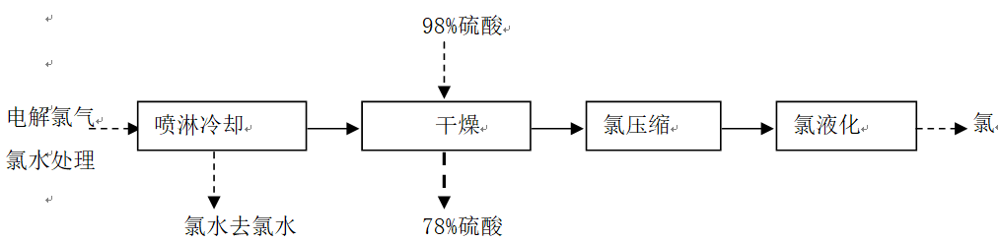

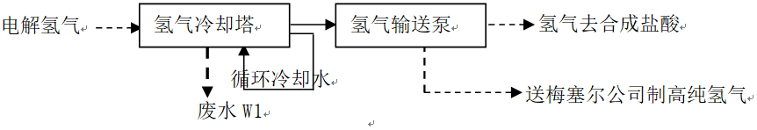

**图2.9 氯系列产品氯氢处理工段生产工艺流程图**

* 蒸发

自电解来的32％液碱送入Ⅲ效蒸发器，经工艺蒸汽加热后蒸汽从II效气罐的溶液中分离出去，碱液则浓缩到37%。37%的碱液送到预热器中，在此用外界蒸汽冷凝水加热后送入I效蒸发器中，用外界蒸汽加热使水蒸发，工艺蒸汽从I效气罐中排出，碱液则进一步浓缩成为48%的成品碱。

外界蒸汽和工艺蒸汽冷凝水均回用到一次化盐。

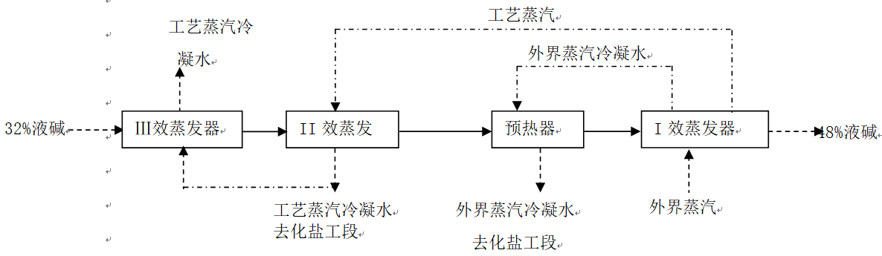

**图2.10 氯系列产品蒸发工段生产工艺流程图**

* 盐酸合成

从氯氢处理来的氯气和氢气进入三合一石墨合成炉，生成31%的高纯盐酸。尾气经过尾气吸收器吸收，不凝气放空，尾气吸收器的吸收水进入三合一石墨合成炉作为制酸的吸收水。

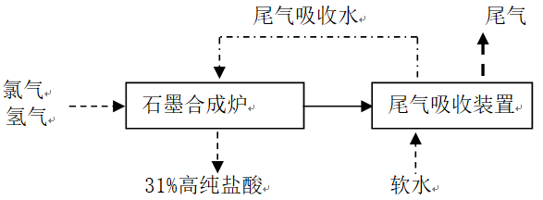

**图2.11 氯系列产品盐酸合成工段生产工艺流程图**

* 次氯酸钠

32%液碱在配碱槽配制成17～18％的碱液，送入填料塔内，再流入降膜塔顶部，同时氯气经从降膜塔顶部进入，和填料塔下来的碱液进行反应生成次氯酸钠。从降膜塔底部出来的未反应完氯气进入填料塔底部，与顶部下来的碱液接触反应，尾气（G2）经碱液喷射吸收后放空。

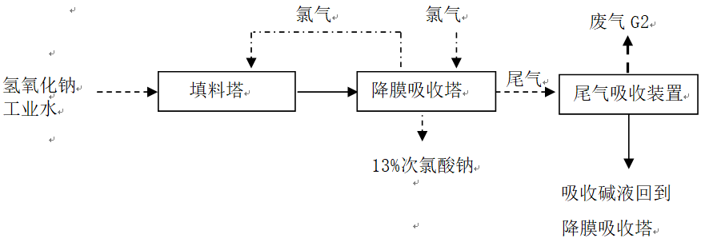

**图2.12 氯系列产品次氯酸钠工段生产工艺流程图**

**3．余热发电工艺流程介绍**

余热发电工艺是一个能量转化的过程，将硫磺制酸装置中产生的大量高、中温位余热以及低温位余热进行回收，再经汽轮机、发电机转化为电能。

（1）NK63/3.2型纯凝式汽轮发电机组

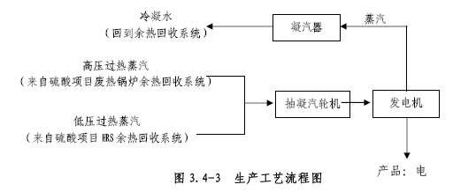

**图2.13 余热发电工艺流程图**

过热蒸汽由硫磺制酸项目产生，其中余热回收装置包括在硫磺制酸项目中。硫酸废热系统从焚硫炉、转化一段、转化三段、转化四段出口炉气中回收热量。

由硫磺制酸项目产生的过热蒸汽通过过热蒸汽管进入汽轮机做功发电。经汽轮机做功后的乏汽进入凝汽器，乏汽在凝汽器中凝结成水后，经给水泵泵入硫酸项目的余热回收系统循环使用。如此完成一个工作循环。

**4．氯磺酸生产工艺介绍**

（1）工艺原理

本项目主要工艺步骤为HCl气体和SO3气体反应生成氯磺酸，同时通过冷却分离、酸洗、水洗和碱洗得到副产品98%硫酸、30%盐酸和20%亚硫酸钠。反应方程式如下：

SO3+HCl→HSO3Cl。

（2）工艺流程

其生产工艺流程及产污环节如下图：



**图2.14 氯磺酸生产工艺流程图**

（3）工艺流程说明

1）氯化氢干燥

原料氯化氢来自公司氯碱装置，由于氯化氢气体含有一定量的水份，所以必须先将其经过除沫塔和干燥塔除去水份，经干燥后的氯化氢气体进入合成塔。

氯化氢气体干燥采用98%的浓硫酸进行干燥，启动浓硫酸从硫磺制酸项目输送至本项目，干燥完成后，98%的浓硫酸吸收水分得到96%的硫酸，96%的硫酸回用于吸收SO3尾气。HCl气体干燥在密闭系统内干燥，所以不会有废气产生。

2）合成反应、冷却分离

原料三氧化硫来自企业二期工程硫酸装置，其气体为三氧化硫和二氧化硫的混合气体，通入合成塔与氯化氢气体进行合成反应。反应后的气体进入多级冷凝分离器，以分离冷凝后的氯磺酸（液态）和尚未反应的部分三氧化硫，这部分气体再循环回到合成塔继续与氯化氢反应，以充分提高收率。成品氯磺酸流入地槽，再通过管道输送至贮罐储存。

3）酸洗、水洗、碱洗

经冷凝器分离后的尾气进入3座串联的酸洗塔，用硫酸充分吸收混合气体中的三氧化硫，制成硫酸输送至一期工程的硫酸贮罐。

经硫酸吸收后的尾气再进入水洗塔，由水吸收氯化氢制成盐酸，输送至氯碱装置内的盐酸贮罐。

最后，经水洗后的尾气进入2座串联的碱水洗涤塔，用液碱洗涤气体并同二氧化硫反应生成亚硫酸钠溶液，输送氯碱项目装置内的亚硫酸钠贮罐。

4）尾气最后处理

经过合成、酸洗、水洗、碱洗各工序的作业，少量含氯化氢、三氧化硫、二氧化硫的尾气经过除雾塔除雾处理后达标排放。

**5．发烟硫酸生产工艺介绍**

以进口液体硫磺为原料，液体硫磺用泵加压机械雾化焚烧，“3＋1”两转两吸工艺，工艺过程采用DCS系统控制。

（1）主要化学反应方程式

硫磺制酸项目主要工艺步骤包括：硫磺在空气中燃烧形成二氧化硫，二氧化硫和氧气结合生成三氧化硫，SO3再结合水分形成硫酸，硫酸吸收三氧化硫形成烟酸。其过程发生的化学反应如下：

S + O2=SO2 +Q SO2 + 1/2O2=SO3

SO3 + H2O=H2SO4 H2SO4+ SO3= H2SO4•SO3

（2） 工艺流程：

1）焚硫转化工段

液体硫磺经精硫泵，通过机械喷嘴雾化后连续喷入焚硫炉内，与干燥空气混合后进行燃烧，生成含11％SO2，温度～1100℃高温炉气。经中压废热锅炉回收高温热量，使炉气温度降至380－390℃，补充适量高温烟气后使炉气温度达到420℃，SO2浓度11％进入转化器第一段催化剂层。炉气经反应升温后进入一段蒸汽过热器换热冷却 445℃进入第二段催化剂层反应， 从二段出来的气体换热冷却至445℃后进入第三段催化剂层反应，出三段的 炉气经换热冷却至184℃，同时进入发烟酸吸收塔和一吸塔，在三段省煤器 进口和出口分别抽出部分SO3气体，使温度调节到260℃左右作为生产氯磺 酸的原料。SO3被吸收后的炉气加热至420℃左右进入转化器第四段催化剂层反应，出四段炉气通过省煤器换热后进入二吸塔进行二次吸收。

2）干吸及成品工段

空气经空气过滤器进入干燥塔，塔内用 96%硫酸吸收空气中水份，并经塔顶除雾器除去酸沫后，经压缩升温后送到焚硫炉。

干燥和吸收酸循环系统均采用泵后冷却流程，即塔→槽→泵→酸冷却器→ 塔的循环过程。

通过引入一吸收塔酸冷却器后的98.3％酸来调节干燥酸浓度，二个吸收塔的酸浓通过加入干燥酸冷却器的干燥酸和加水调节。

一次转化后的气体，一部分进入烟酸塔，塔内用104.5％发烟硫酸淋洒，吸收其中一部分SO3后的气体并入一吸塔进口。一次转化气大部分直接进入一吸收塔，该塔用98.3％硫酸淋洒，以吸收气体中SO3，吸收后的气体去转化器第四段催化剂层进行第二次转化。

经二次转化后的气体，进入二吸塔，塔内用98.3％硫酸淋洒吸收SO3后的尾气经63米烟囱放空。104.5％成品发烟硫酸，在冷却器出口引出。

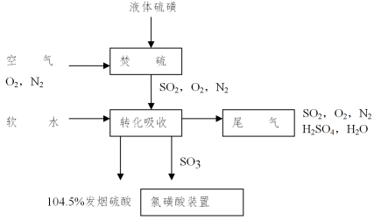

**图2.15 发烟硫酸生产工艺流程图**

高危工艺判定结果： 通过分析，企业生产工艺中的电解工艺（氯碱）属于《重点监管危险化工工艺目录》中的重点监管危险工艺，无国家规定限期淘汰的工艺名录和设备。

针对企业内存在的高危工艺，采取以下安全措施：企业将将电解槽内压力、槽电压等形成联锁关系，系统设立联锁停车系统。并采取安全设施，包括安全阀、高压阀、紧急排放阀、液位计、单向阀及紧急切断装置等。

### 2.2.9 三废处理处置

公司自建厂伊始就在工艺设计、过程控制、设备选型、生产管理、污染物处理与排放等方面融入清洁生产、循环经济和环境保护的思想和理念，力求从源头和多个方面和层次上减少污染物的产生和排放。公司建有完备的具有国际先进水平的废气、污水控制系统和其他环保设施，自建厂以来至今一切运行正常。

**1．废气收集、处理与排放**

公司废气主要是硫磺制酸项目吸收塔尾气，氯系列产品项目吸收塔尾气和氯处理工段事故尾气。

其中：（1）硫酸生产装置产生的废气采用经动力波烟气洗涤塔（去除效率 85%）处理后气体通过100米高烟囱有组织排放。动力波烟气洗涤采用双氧水作为脱硫剂脱除硫酸尾气中的二氧化硫。将浓度15%的双氧水和软水通过逆喷循环泵提升至动力波塔逆喷管中，吸收剂双氧水在逆喷管中和含有二氧化硫的硫酸尾气逆向接触。泡沫区使液滴不断的冷却和更新，迅速冷却烟气和吸收二氧化硫，接触后的液体进入塔底，再通过稀硫酸排液泵将稀硫酸排出进入稀硫酸贮槽，然后通过稀硫酸输送泵返回制酸系统中进行回用。吸收后的烟气通过填料层进一步的吸收去除二氧化硫，然后烟气进入高效专用除雾器，除去夹带的液滴，进入烟囱高空排放（温度27℃）；本系统丢失水分通过液位控制系统补加软水。

（2）氯系列产品项目盐酸合成工段氯化氢两级碱洗吸收后，通过25 m高排气塔排放。氯处理工段事故尾气中氯气采用碱液吸收。

①盐酸合成工段的HCl尾气

氢气与氯气在三合一石墨合成炉内合成HCl后，从炉下方排出的即为合格的高纯盐酸；出“三合一”石墨炉的尾气中主要含HCl，进HCl尾气处理装置进行处理。尾气首先进入降膜吸收塔用纯水吸收，生成的稀酸返回石墨炉进一步增浓，出塔废气进入尾气吸收塔用稀酸循环喷射吸收，吸收后酸回到降膜吸收塔，无废水外排。

由于HCl为易溶于水的气体，因而用纯水吸收效果较好。本项目中HCl经三合一石墨炉、降膜吸收塔、尾气吸收塔和水喷射泵多级吸收后，生产过程中氯化氢总吸收效率可达99.999％以上（其中尾气吸收塔和水喷射泵 对氯化氢的去除效率为99％），经吸收后尾气中氯化氢浓度很低，能够实现达标排放。

②Cl2事故吸收塔尾气

本装置存在各类Cl2 事故排放，包括：

a、电解槽开、停车排放的低浓度 Cl2；

b、氯气系统发生事故时逸出的 Cl2；

c、其他非正常工况下排放的 Cl2。

本装置将各类事故排放的Cl2集中送至Cl2事故吸收塔，用碱液（NaOH）进行吸收处理，Cl2总吸收效率可以达到99.8%，生成的次氯酸钠送次氯酸钠工段。

为确保Cl2的吸收效果，对Cl2吸收系统和生产装置系统设置联动装置，只要生产装置系统一工作，Cl2吸收系统立即启动、并24小时运行。吸收塔设计有效吸收Cl2量为200 kg／min。在正常情况下，生产系统不出现Cl2排放，仅有少量Cl2进入吸收塔，Cl2量远低于吸收塔处理能力，吸收系统基本上属空载运行。一旦发生事故，生产系统立即自动停止工作，电解槽不再生成Cl2，管道中的残余氯气即被送进吸收塔被碱液吸收。此外，该吸收系统设计采用双回路供电，以保证Cl2吸收系统不间断运行。

为保证事故氯吸收装置效率，在运行中对液碱浓度进行例行检测，控制吸收塔内次氯酸钠浓度不超过4-5%，从而保证事故氯的吸收效率达99.8％以上。经处理后尾气中Cl2排放浓度约为60 mg/m3，低于《大气污染物综合排放标准》(GB16297—1996)的限值。事故氯装置吸收液送往次氯酸钠装置，继续通氯进行反应制备次氯酸钠。

③次氯酸钠吸收尾气

次氯酸钠生产工段的Cl2采用两级碱液吸收，生成次氯酸钠，生产过程中Cl2总吸收效率为99.99%（包括填料塔，其中尾气处理部分的吸收效率为99.9％），经处理后其尾气中氯气排放浓度能够达标排放。

**2．废水收集、处理与排放**

公司已经按照清污分流的原则，铺设了污水管网和雨水管网。

企业对生产废水、生活污水与初期雨水均设立了废水收集系统，实现了雨污分流。公司主要生产废水主要污染物为pH、SS，且污染物浓度较低，采取中和沉淀对其进行预处理后，接入保税区胜科水务处理。

公司生产清下水主要是循环冷却排水和锅炉排污水，其水质可以满足化工园区清下水标准，直接排入园区的清下水管网。

生活污水经化粪池处理后，与生产废水一起接入市政管网。

因此在排口设置上公司设一个雨水排口，一个污水排放口，同时对车间废水收集池、污水管线、初期雨水收集池及排口等均按规范要求设置了标志牌。

厂内雨水池、污水排放井都安装了水质在线监控装置，监控指标为pH。

**3．固废暂存、处理与处置**

氯碱项目固废主要为二次盐水精制产生的废树脂，硫酸项目固废主要为转化器产生的废催化剂以及公用系统产生的废矿物油。

废树脂委托张家港市华瑞危险废物处理中心有限公司进行处置；废催化剂委托江苏弘成环保科技有限公司进行处置；废矿物油委托昆山太和环保实业有限公司处置。

**表2-7 固废产生情况**

| **名称** | **分类**  **编号** | **产生量(t/a)** | **性状** | **含水率**  **(%)** | **处理措施** | **储存**  **地点** | **最大储 存量(t)** | **处理处置 量（t/a）** |
| --- | --- | --- | --- | --- | --- | --- | --- | --- |
| 废树脂 | HW13  900-015-13 | 2.2 | 固 | - | 委托张家港市华瑞危险废物处理中心有限公司进行处置 |  | 0.2 | 2.2 |
| 废矿物油 | HW08 900-217-08 | 5 | 液 | - | 委托昆山太和环保实业有限公司 | 0.2 | 5 |
| 废催化剂 | HW50 261-173-50 | 14 m3/5 年 | 固 | - | 委托江苏弘成环保科技有限公司进行处置 | 14m3 | 14 m3/5 年 |
| 78%稀硫酸 | HW34 261-057-34 | 3087 | 液 | 约 20% | 回用 | 储罐 | 100 | 3087 |
| 生活垃圾 | 无 | 20 | 固 | - | 金港镇德积环卫所 | 垃圾桶 | - | - |

综上所述，企业所有一般工业固废和危废均妥善合法处理处置，其处置方式可行。

双狮公司危险废物中的78%硫酸，采用储罐储存，设置环境保护图形标志和警示标志；需要委外处置的危险废物贮存在危废暂存仓库，并清楚标明废物类别、数量、危险特性等，定期委托有资质的单位处理。

企业固废暂存场所严格按照《危险废物贮存污染控制标准 》（GB18597-2001）以及《一般工业固体废物贮存、处置场污染控制标准》（GB18599-2001）的要求规范建设和维护使用。做好该暂存区防雨、防风、防渗、防漏等措施，并制定好厂内固体废物特别是危险废物转移运输中的污染防范及事故应急措施。

公司三废排放汇总情况见表2-8。

**表2-8 污染物排放量汇总**

| **类别** | **污染物名称** | | **全厂排放量 t/a** | |
| --- | --- | --- | --- | --- |
| 水污染物指标 | 生活 污水 | 废水量 | 接管量 | 外排量 |
| 11588 | 11588 |
| COD | 4.635 | 0.927 |
| SS | 0.29 | 1.124 |
| 氨氮 | 2.897 | 0.811 |
| TP | 0.0542 | 0.112 |
| 工业 废水 | 废水量 | 213244 | 213244 |
| COD | 15.723 | 10.313 |
| SS | 22.973 | 1.437 |
| 活性氯 | 0.03 | 0.03 |
| 大气污染物指标 | SO2 | | 647.84 | |
| 硫酸雾 | | 118.16 | |
| Cl2 | | 1.7 | |
| HCl | | 1.55 | |
| 固体废物 | 危险废物 | | 0 | |
| 一般固废 | | 0 | |

### 2.5.5 识别潜在污染因子

综合考虑在产工业企业土壤污染风险和企业环境风险，本项目土壤识别的潜在污染因子主要包括以下3个方面：①企业厂区内特征污染物；②《土壤环境质量 建设用地土壤污染风险管控标准（试行）》（GB36600-2018）中基本项目45项；③《在产企业土壤及地下水自行监测技术指南》中附录B。

（1）特征污染物：

根据收集到的企业主要产品、原辅材料、生产工艺、三废排放、构（建）筑物功能区等基本信息，大致判断出该企业厂区内涉及到的主要特征污染物为：①盐酸、氢氧化钠、硫酸、氯磺酸、硝酸、二氧化硫、三氧化硫、次氯酸钠、液氯、氯化物等无机酸碱盐；②钒等重金属；③石油烃等有机物。因此，对该项目地块厂区内土壤及地下水环境造成潜在污染的主要特征污染因子包含重金属钒、石油烃类和pH。

（2）土壤国标45项基本项（GB36600-2018）

为加强建设用地土壤环境管理里，《土壤环境质量 建设用地土壤污染风险管控标准（试行）》（GB36600-2018）规定了保护人体健康的建设用地污染风险筛选值和管制值，以及监测、实施与监督要求。其中，针对各类建设用地，基本测试项目包括重金属和无机物7项，挥发性有机物27项，半挥发性有机物11项。

（3）《在产企业土壤及地下水自行监测技术指南》中附录B

根据《在产企业土壤及地下水自行监测技术指南》相关要求，本企业为C2611无机酸制造，参照261基础化学原料制造（无机），污染物类别包括A1类重金属8种（镉、铅、铬、铜、锌、镍、汞、砷）、A2类重金属与元素8种（锰、钴、硒、钒、锑、铊、铍、钼）、A3类无机物2种（氰化物、氟化物）和C3类石油烃。

在此分析的基础上，部分潜在污染因子鉴于评价标准、实验室检测受限，实际来源用量或产量、经费，并结合特征污染物物化、毒性性质、年限、在土壤和地下水迁移转化能力等综合考虑，选取其中部分因子或相近因子作为地块检测污染物进行监测。

此外，根据该地块厂区内各功能区分布、使用年限及成本节约综合考虑，仅在厂区内升压站和污水处理区域增测多氯联苯污染物，以排除该类污染物污染。

经综合分析，本企业厂区内土壤和地下水监测项目具体如下：

（1）土壤样品监测项目：pH、含水率、氯化物、总石油烃及《土壤环境质量 建设用地土壤污染风险管控标准（试行）》（GB36600-2018）中基本项目45项（重金属7项，挥发有机物27项，半挥发有机物11项），其中特征污染因子包含pH、重金属钒和总石油烃类。

（2）地下水样品监测项目：pH值、常规无机理化指标（总硬度、氟离子、氯离子、硝酸盐氮、硫酸根离子、硫化物、总氰化物、亚硝酸盐氮、挥发酚类、氨氮）、重金属（、镉、铜、铅、锌、汞、砷、硒）、六价铬、总石油烃、挥发性有机物（VOCs）及半挥发性有机物（SVOCs），其中特征污染因子包含pH和总石油烃类。

# 第三章 土壤污染隐患排查

## 3.1 排查要点

为了识别企业在生产过程中的潜在土壤污染风险，本单位按照《工业企土壤污染隐患排查和整改指南》的相关要求，拟对双狮化工厂区内部重点场所和重点设施是否具有基本的防渗漏、流失、扬散的土壤污染预防功能，以及有关预防土壤污染管理制度建立和执行情况逐一排查。在发生渗漏、流失、扬散的情况下，是否具有防止污染物进入土壤的设施，包括二次保护设施（如储罐区设置围堰及渗漏液收集沟）、防滴漏设施（如小型储罐、原料桶采用托盘盛放），以及地面防渗阻隔系统（指地面做防渗处理，各连接处进行密封处理，周边设置收集沟渠或者围堰等）。是否有能有效、及时发现及处理泄漏、渗漏或者土壤污染的设施或者措施。如二次保护设施需要更严格的管理措施，地面防渗阻隔系统需要定期检测密封、防渗、阻隔性能等现状分区域分等级重点排查。

分别落实相关记录、资料、现场照片等工作。对发现存在严重污染情况者，及时上报相关机构、责任部门并及时处理。结合企业实际情况，本次土壤隐患排查重点设施设备排查对象如下：

1. 厂区内液体存储罐区隐患排查；
2. 厂区管线输送区隐患排查；

（3）厂区内液体的转运区隐患排查；

（4）厂区散装和包装材料的存储与运输区隐患排查；

（5）厂区生产加工装置区隐患排查；

（6）厂区内三废处理及储存区域隐患排查；

（7）环境管理制度及日常运营状况排查。

## 3.2 技术路线

依据《工业企业土壤污染隐患排查和整改指南》等文件相关内容，结合双狮（张家港）精细化工有限公司的实际情况，制定了土壤污染隐患排查工作技术路线，具体流程见图3-1。

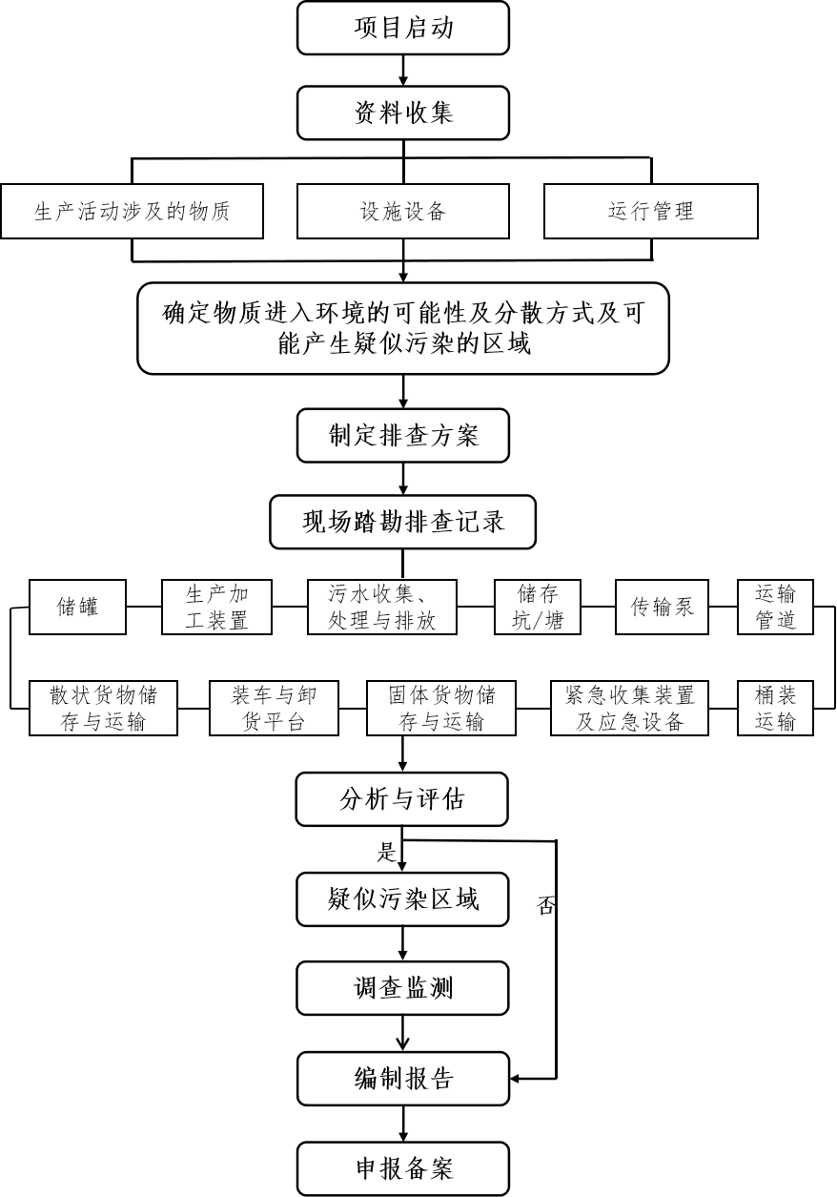

**图3-1 企业土壤污染隐患排查工作流程图**

# **第四章 场地调查工作计划**

## 4.1 主要工作内容

本项目工作内容主要包括：

（1）收集地块的相关资料，包括平面布置图、生产工艺、产污环节、原辅材料、污染防治设施及措施，“三废”排放去向、生产过程中是否发生污染事故等。

（2）收集地块及其周边地区的水文地质资料，尽可能明确场地内土壤地质结构和地下水分布情况，必要时开展地质勘查，对厂区内生产区、原辅料及产品储存区、危废储存区、污水处理区、应急池等重点区域进行隐患排查，分别落实相关记录、资料、现场照片等工作。

（3）收集与相邻区域排污产生情况，明确是否有污染转移扩散情况发生的可能性。

（4）土壤调查。对场地内重点区域进行土壤布点调查，采集表层土壤样品，检测土壤中可能存在的污染因子，并对数据结果进行分析，初步判断场地内土壤是否存在污染。

（5）地下水调查。根据收集的水文地质资料，对场地内的地下水进行调查，明确地下水环境质量现状。

（6）根据上述工作结果，编制《双狮（张家港）精细化工有限公司2020年度土壤及地下水环境质量自行监测报告》。

## 4.2 采样不点原则

根据前期资料收集与分析、现场踏勘及相关人员访谈，按照《场地环境调查技术导则》（HJ25.1-2014）、《场地环境监测技术导则》（HJ25.2-2014）和《在产企业土壤及地下水自行监测技术指南（征求意见稿）》等相关文件，确定本次项目场地土壤污染隐患排查土壤和地下水污染监测布点遵循以下原则：

（1）全面性原则。一是对场地内可能的重污染和轻污染或无污染区域都要涉及，二是对不同土壤类型的区域都要涉及，以全面掌握污染较重和污染较轻的具体程度，对整个场地的总体污染情况有完整的把握。

（2）重点性原则。一是重点设施数量较多的企业可根据重点区域内部重点设施的分布情况，统筹规划重点区域内部自行监测点位的布设，重点对污染可能性较大的区域布点，在污染可能性较小或无污染的区域可相对少量布点，提高调查的针对性，合理节约监测成本；二是优先在最有可能污染的位置布点，尽量接近重点区域内污染隐患较大的重点设施；三是点位的布设需遵循不影响企业正常生产且不造成安全隐患与二次污染。

（3）随机性原则。从统计学的角度出发，布点时去除主观因素的影响，在可能污染程度类型相同的区域，可通过随机布点提高所取样品的代表性。

（4）综合性原则。根据场地的实际情况，采取不同的布点方式（随机布点法、判断布点法、分区布点法及系统布点法）相结合的方式，提高场地调查的科学性，避免因布点方式单一而导致成本提高。

（5）有效性原则。监测布点应足以判别可疑点是否有潜在污染风险。

（6）现场采样时，如遇障碍物无法继续钻进等情况，可根据实际情况进行适当调整。

## 4.3 采样方案

根据《建设用地土壤污染状况调查技术导则》、《建设用地土壤污染风险管控和修复 监测技术导则》及《在产企业土壤和地下水自行监测技术指南》相关要求，结合水文地质情况、场区平面布置图及现状，以及2019年度厂区土壤及地下水环境质量自行监测情况，按照采样点布设原则和布设依据，本项目场地重点关注区域明确，各区域生产工艺及原辅材料详尽，故本项目土壤采样点采用判断布点法，即重点将生产区、储存区及装卸区、废水处置区、危废堆放区等易造成土壤和地下水污染的区域，作为本次调查的重点。同时结合功能区面积及《在产企业土壤及地下水自行监测技术指南（征求意见稿）》导则规定，即每个重点区域至少布设2~3个土壤监测点、每个重点设施至少布设1~2个土壤监测点、1个地下水监测点的原则。在项目场地内共布设23个土壤监测采样点（点位编号S1~S23），深度分别为0.2 m；10口地下水监测井（点位编号MW1~ MW10），深度均为6.0 m，其中在企业生产区厂区内布设17个土壤监测点位（S1-S17），8个地下水监测点位（MW1-MW8）；在码头区内布设6个土壤监测点位（S18-S23），2个地下水监测点位（MW9-MW10）。

此外，在厂区内码头区北侧距离原熔硫装置区约130 m 绿地处（点位编号BG，坐标为E 120.45546318°，N 32.010616179°），布设1个土壤参照点（深度0.2 m）和1个地下水参照点（深度6.0 m），该处是长期未经外界干扰的裸露土壤。场地样品采集统计表见表4-1，监测点位布设见图4-1、4-1a和4-1b，土壤及地下水采样点信息汇总见表4-2。

**表4-1场地样品采集统计表**

|  |  |  |  |  |
| --- | --- | --- | --- | --- |
| **土壤** | | | | |
| 监测深度（m） | 监测点位数（个） | 取样方式 | 送检样品 | |
| 0.2 | 23 | 人工手钻取样 | 23 | |
| 总计 | 23 | 人工手钻取样 | 23 | |
| **地下水** | | | | |
| 监测井深度（m） | 监测井数（口） | 取样方式 | 送检样品 | |
| 6 | 10 | Geoprobe中空螺旋钻建井 | 10 | |
| 总计 | 10 | Geoprobe中空螺旋钻建井 | 10 | |
| **参照点** | | | | |
| 0.2m土壤 | 人工手钻取样 | | 1个参照土样 | |
| 6 m监测井 | Geoprobe中空螺旋钻建井 | | 1个参照水样 | |
| **平行样** | | | | |
| 土壤平行样 | 7 | 地下水平行样 | | 2 |
| **总样品数** | | | | |
| 土壤 | | 地下水 | | |
| 31 | | 13 | | |

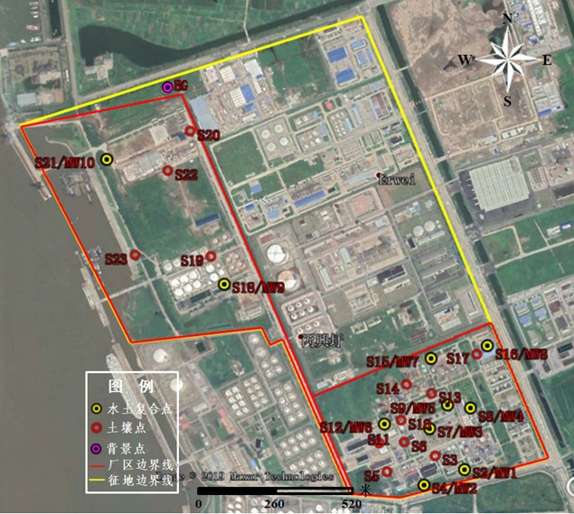

**图4-1 项目厂区场地布点总示意图**

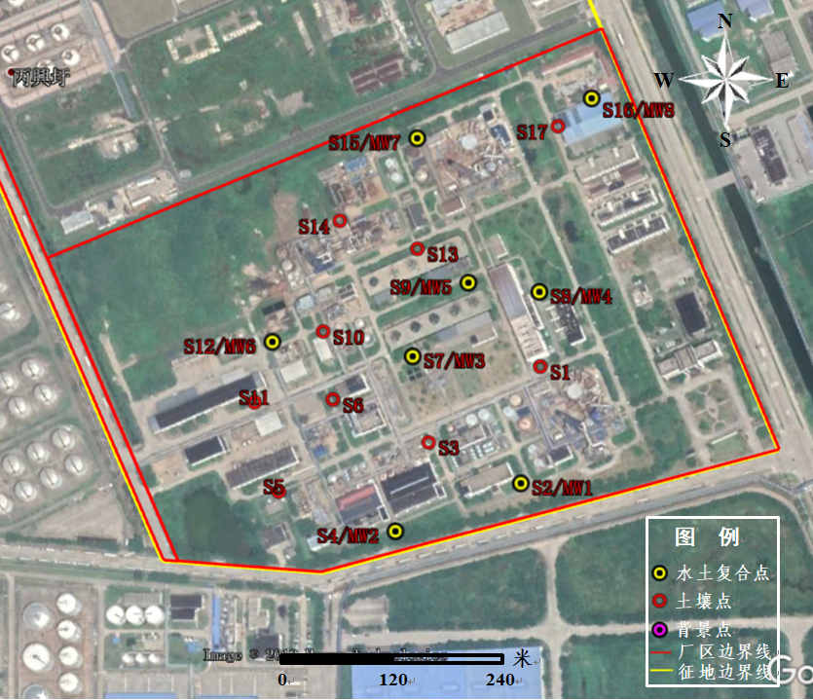

**图4-1a 项目生产区场地布点总示意图**

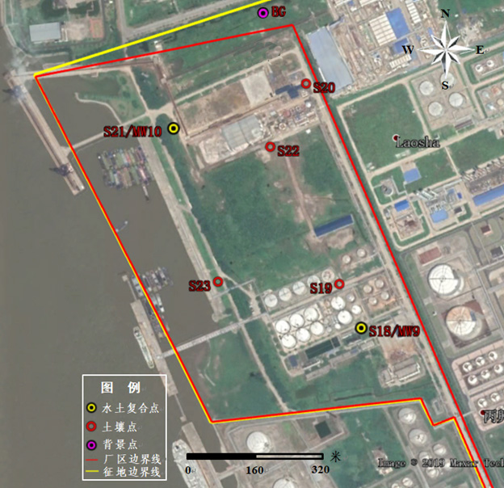

**图4-1b 项目码头区场地布点总示意图**

**表4-2 土壤及地下水采样点信息汇总**

|  |  |  |  |  |  |  |  |
| --- | --- | --- | --- | --- | --- | --- | --- |
| **点位编号** | **采样深度（m）** | **样品采集位置** | **送检样品数(个）** | **坐标（经度）** | **坐标（纬度）** | **分析检测项** | **点位所在区域** |
| BGS | 1 | 0.2 | 1 | 120.45546318 | 32.010616179 | pH、含水率、氯化物、总石油烃及《土壤环境质量 建设用地土壤污染风险管控标准（试行）》（GB36600-2018）中基本项目45项 | 码头区域厂区内东北侧绿地  （土壤对照点） |
| S1 | 1 | 0.2 | 1 | 120.466009 | 32.0014678 | pH、含水率、氯化物、总石油烃及《土壤环境质量 建设用地土壤污染风险管控标准（试行）》（GB36600-2018）中基本项目45项 | 一期硫酸装置区 |
| S2 | 1 | 0.2 | 1 | 120.4654377 | 32.00045977 | pH、含水率、氯化物、总石油烃及《土壤环境质量 建设用地土壤污染风险管控标准（试行）》（GB36600-2018）中基本项目45项 | 一期硫酸装置区、水处理装置区 |
| S3 | 1 | 0.2 | 1 | 120.4645897 | 32.0008296 | 水处理装置区、氯碱二期装置区 |
| S4 | 1 | 0.2 | 1 | 120.463495 | 31.9999053 | pH、含水率、氯化物、总石油烃及《土壤环境质量 建设用地土壤污染风险管控标准（试行）》（GB36600-2018）中基本项目45项 | 氯碱二期装置区 |
| S5 | 1 | 0.2 | 1 | 120.4628613 | 32.00037888 | 机物料仓库区、氯（氢）处理区 |
| S6 | 1 | 0.2 | 1 | 120.4634181 | 32.00107397 | 氯压缩、一期氯液化区 |
| S7 | 1 | 0.2 | 1 | 120.4642524 | 32.00150121 | pH、含水率、氯化物、总石油烃及《土壤环境质量 建设用地土壤污染风险管控标准（试行）》（GB36600-2018）中基本项目45项 | 污水收集池、循环水池 |
| S8 | 1 | 0.2 | 1 | 120.4656944 | 32.00213994 | 升压\P站、汽轮机厂房 |
| S9 | 1 | 0.2 | 1 | 120.4648399 | 32.00231276 | pH、含水率、氯化物、总石油烃及《土壤环境质量 建设用地土壤污染风险管控标准（试行）》（GB36600-2018）中基本项目45项 | 循环水池 |
| S10 | 1 | 0.2 | 1 | 120.4635491 | 32.00186401 | 液库区 |
| S11 | 1 | 0.2 | 1 | 120.4620231 | 32.00097509 | 液氯充装区 |
| S12 | 1 | 0.2 | 1 | 120.4626996 | 32.00173947 | 储罐区、应急水池 |
| S13 | 1 | 0.2 | 1 | 120.4642504 | 32.00247797 | 循环水池、二期硫酸装置区 |
| S14 | 1 | 0.2 | 1 | 120.4636212 | 32.00287183 | 发烟硫酸装置区 |
| S15 | 1 | 0.2 | 1 | 120.4645219 | 32.0036436 | 发烟硫酸装置区、二期硫酸装置区 |
| S16 | 1 | 0.2 | 1 | 120.4661984 | 32.00391747 | 废油暂存区 |
| S17 | 1 | 0.2 | 1 | 120.4658829 | 32.00347818 | 危废暂存区 |
| S18 | 1 | 0.2 | 1 | 120.4574077 | 32.00563967 | 储罐罐区、清水池、物料装车区 |
| S19 | 1 | 0.2 | 1 | 120.4564556 | 32.00676156 | 硫磺灌区、液碱区 |
| S20 | 1 | 0.2 | 1 | 120.4562302 | 32.00983853 | 一次盐水区、原溶硫区 |
| S21 | 1 | 0.2 | 1 | 120.4535147 | 32.00907148 | 盐堆场、原硫磺堆场 |
| S22 | 1 | 0.2 | 1 | 120.45537721 | 32.00893329 | 盐堆场 |
| S23 | 1 | 0.2 | 1 | 120.45427357 | 32.00651687 | 码头装卸区 |
| BGW | 6 | 初见水位下0.5m处 | 1 | 120.45546318 | 32.010616179 | pH、氯化物、硫酸盐及其他地下水常规指标、总石油烃、挥发有机物及半挥发有机物 | 码头区域厂区内东北侧绿地  （地下水对照点） |
| MW1 | 6 | 初见水位下0.5m处 | 1 | 120.4654377 | 32.00045977 | 一期硫酸装置区、水处理装置区 |
| MW2 | 6 | 初见水位下0.5m处 | 1 | 120.463495 | 31.9999053 | 电解装置区 |
| MW3 | 6 | 初见水位下0.5m处 | 1 | 120.4642524 | 32.00150121 | 水处理区、循环水池 |
| MW4 | 6 | 初见水位下0.5m处 | 1 | 120.4656944 | 32.00213994 | 升压站、汽轮机厂房 |
| MW5 | 6 | 初见水位下0.5m处 | 1 | 120.4648399 | 32.00231276 | 循环水池 |
| MW6 | 6 | 初见水位下0.5m处 | 1 | 120.4626996 | 32.00173947 | 氯磺酸库区、应急水池 |
| MW7 | 6 | 初见水位下0.5m处 | 1 | 120.4645219 | 32.0036436 | 发烟硫酸装置区、二期硫酸装置区 |
| MW8 | 6 | 初见水位下0.5m处 | 1 | 120.4661984 | 32.00391747 | 废油堆放点 |
| MW9 | 6 | 初见水位下0.5m处 | 1 | 120.4574077 | 32.00563967 | 储罐罐区、清水池、物料装车区 |
| MW10 | 6 | 初见水位下0.5m处 | 1 | 120.4535147 | 32.00907148 | 盐堆场、硫磺堆场区 |

备注：采样点位可根据现场情况调整。

## 4.3 监测频次

根据《在产企业土壤和地下水自行监测技术指南》（报批稿）相关要求，初次监测原则上应包括所有监测对象及点位。公司厂区内土壤和地下水监测频次计划为每年开展一次表层土壤点位和地下水监测，每四年一次深层土壤点位监测。

**表4-3 土壤及地下水自行监测频次**

|  |  |  |
| --- | --- | --- |
| **监测对象** | **监测频次** | |
| 表层土壤点位  （0~0.2 m） | 深层土壤点位  （0.2~5 m以下） |
| 土壤 | 1次/年 | 1次/4年 |
| 地下水 | 1次/年 | |

## 4.4 评价标准

（1）土壤环境质量评价标准

土壤环境质量评价标准优先选用《土壤环境质量 建设用地土壤污染风险管控标准（试行）》（GB 36600-2018）第二类用地筛选值，场地检出指标《土壤环境质量 建设用地土壤污染风险管控标准（试行）》未涉及时，以场地背景点检出项、同类物质的半致死剂量类比结果、其他地方标准为参照依据。

（2）地下水环境质量评价标准

场地地下水环境质量评价优先选择《地下水质量标准》（GB/T 14848-2017）Ⅳ类水质标准作为主要评价标准。

# **第五章 采样方法与质量保证**

## 5.1 进场前准备工作

为保证采样工作顺利进行，在进场开展调查前需提前进行采样点位确认，确保采样设备能顺利作业，必要时需提前进行场地平整。

## 5.2 采样方法

### 5.2.1 土壤样品采集方法

根据《土壤环境环监测技术规范》中相关采样要求进行土壤样品采集。由于本次场地调查中只采集表层土壤样品，因此土壤样品采集使用人工手钻进行采集，通过内衬塑料套管采集设定深度的土壤芯样。样品随采样管一同取出后，根据采样需求与实际压缩比截取一定芯样，连同采样管密封后待送样检测。

### 5.2.2 地下水样品采集方法

根据《地下水环境环监测技术规范》中相关采样要求进行地下水样品采集。本项目拟采用Geoprobe中空螺旋钻设井方式设置监测井，中空螺旋钻设井完全满足各项监测井规范要求。具体步骤如下：

①技术定位，表面清理；

②钻杆安装并钻进，钻进过程中适时清理并收集溢出土壤，并适时连接新钻杆，直至达到预期深度；

③击落木塞，装入筛管；

④提升并卸下钻杆，逐渐倒入石英砂至计算量；

⑤提升钻杆卸下钻杆，同时倒入粘土或膨润土，至计算量；

⑥制作井保护；

⑦做好井标记。监测井设立后为将钻孔时产生的杂质和周围含水层中淤泥洗出，需进行洗井，以防筛管堵塞和井水浑浊。

## 5.3 样品保存

样品经采集分装现场监测后应及时保存。分别根据《土壤环境监测技术规范》、《地下水环境监测技术规范》、《地表水和污水环境监测技术规范》和《水质 样品的保存和管理技术规定》中相关要求进行妥善保存，做好样品记录并及时送样检测。

## 5.4 质量保证与质量控制

根据《建设用地土壤污染状况调查技术导则》》与《建设用地土壤污染风险管控和修复 监测技术导则》相关要求，在采样过程、样品分析及其它过程进行中应注重质量保证与质量控制。

**（1）采样过程**

在样品采集、保存、运输、交接等过程应建立完整的管理程序。为避免采样设备及外部环境条件等因素对样品产生影响，应注重现场采样过程中的质量保证与质量控制。主要措施包括：防止采样过程中的交叉污染，采集现场质量控制样，平行样、空白样的采集，现场采样与现场监测记录齐全等。

**（2）样品分析及其他过程**

土壤、地下水样品分析及其他过程的质量控制与质量保证技术要求按照《土壤环境监测技术规范》、《地下水环境监测技术规范》、《地表水和污水环境监测技术规范》和《水质 样品的保存和管理技术规定》等规范要求进行，对于特殊监测项目应按照相关标准要求在限定时间内进行监测。

# **第六章 项目核算**

综合以上调查内容与工作量，本次场地调查及后续样品检测、数据分析、评估报告编制时间进度计划如下表6-1所示：

**表6-1场地环境调查工作进度计划表**

|  |  |  |  |  |
| --- | --- | --- | --- | --- |
| **序号** | **项目** | **主要内容** | **计划时间（工作日）** | **备注** |
| 1 | 资料收集与现场踏勘 | 收集与企业相关的资料，主要包括场地利用资料、平面布置、工艺流程、原辅材料等；对场地进行现场踏勘，初步识别场地环境概况，指导调查方案编制 | 7 |  |
| 2 | 编制自行监测方案 | 根据《建设用地土壤污染状况调查技术导则》、《建设用地土壤污染风险管控和修复 监测技术导则》、《在产企业土壤和地下水自行监测技术指南（报批稿）》等规范要求，编制初步调查方案，主要明确采样点位布置、采样数量与深度、监测指标等 | 8 |  |
| 3 | 现场采样 | 采用手钻和贝勒管，对场地土壤及地下水进行样品采集；现场采样期间使用PID、XRF等手持设备对样品进行快速检测。必要时进行现场水文地质调查。 | 4（天雨顺延） |  |
| 4 | 实验室检测 | 根据《建设用地土壤污染风险管控和修复 监测技术导则》要求，委托具备资质的第三方实验室对土壤及地下水样品进行分析检测 | 16 |  |
| 5 | 隐患排查报告编制 | 编制隐患排查报告，明确地块土壤是否存在污染隐患，并提出整改建议。 | 10 |  |
| 6 | 自行监测报告编制 | 编制自行监测报告，明确地块土壤及地下水环境质量现状并提出土壤及地下水环境防治建议 | 10 |  |
| **合计** |  |  | **55** |  |

# **第七章 报告编制及工作建议**

## 7.1 报告编制

根据获取的实验室检测数据，进行场地调查报告编制，主要包括以下内容：初步查明场地土层分布结构，查明场地主要污染因子、污染物浓度水平并划定大致污染范围。结合场地后续开发利用规划，判断场地土壤及地下水环境是否满足环境质量要求，若满足环境质量要求，给出明确判断；若不满足环境质量要求，提出后续详细调查、风险评估等工作的建议。

## 7.2 建议

为保障调查顺利开展，建议相关部门保持良好的沟通协调，以确保本次场地环境调查工作能够顺利、有序、安全开展。